教師手冊

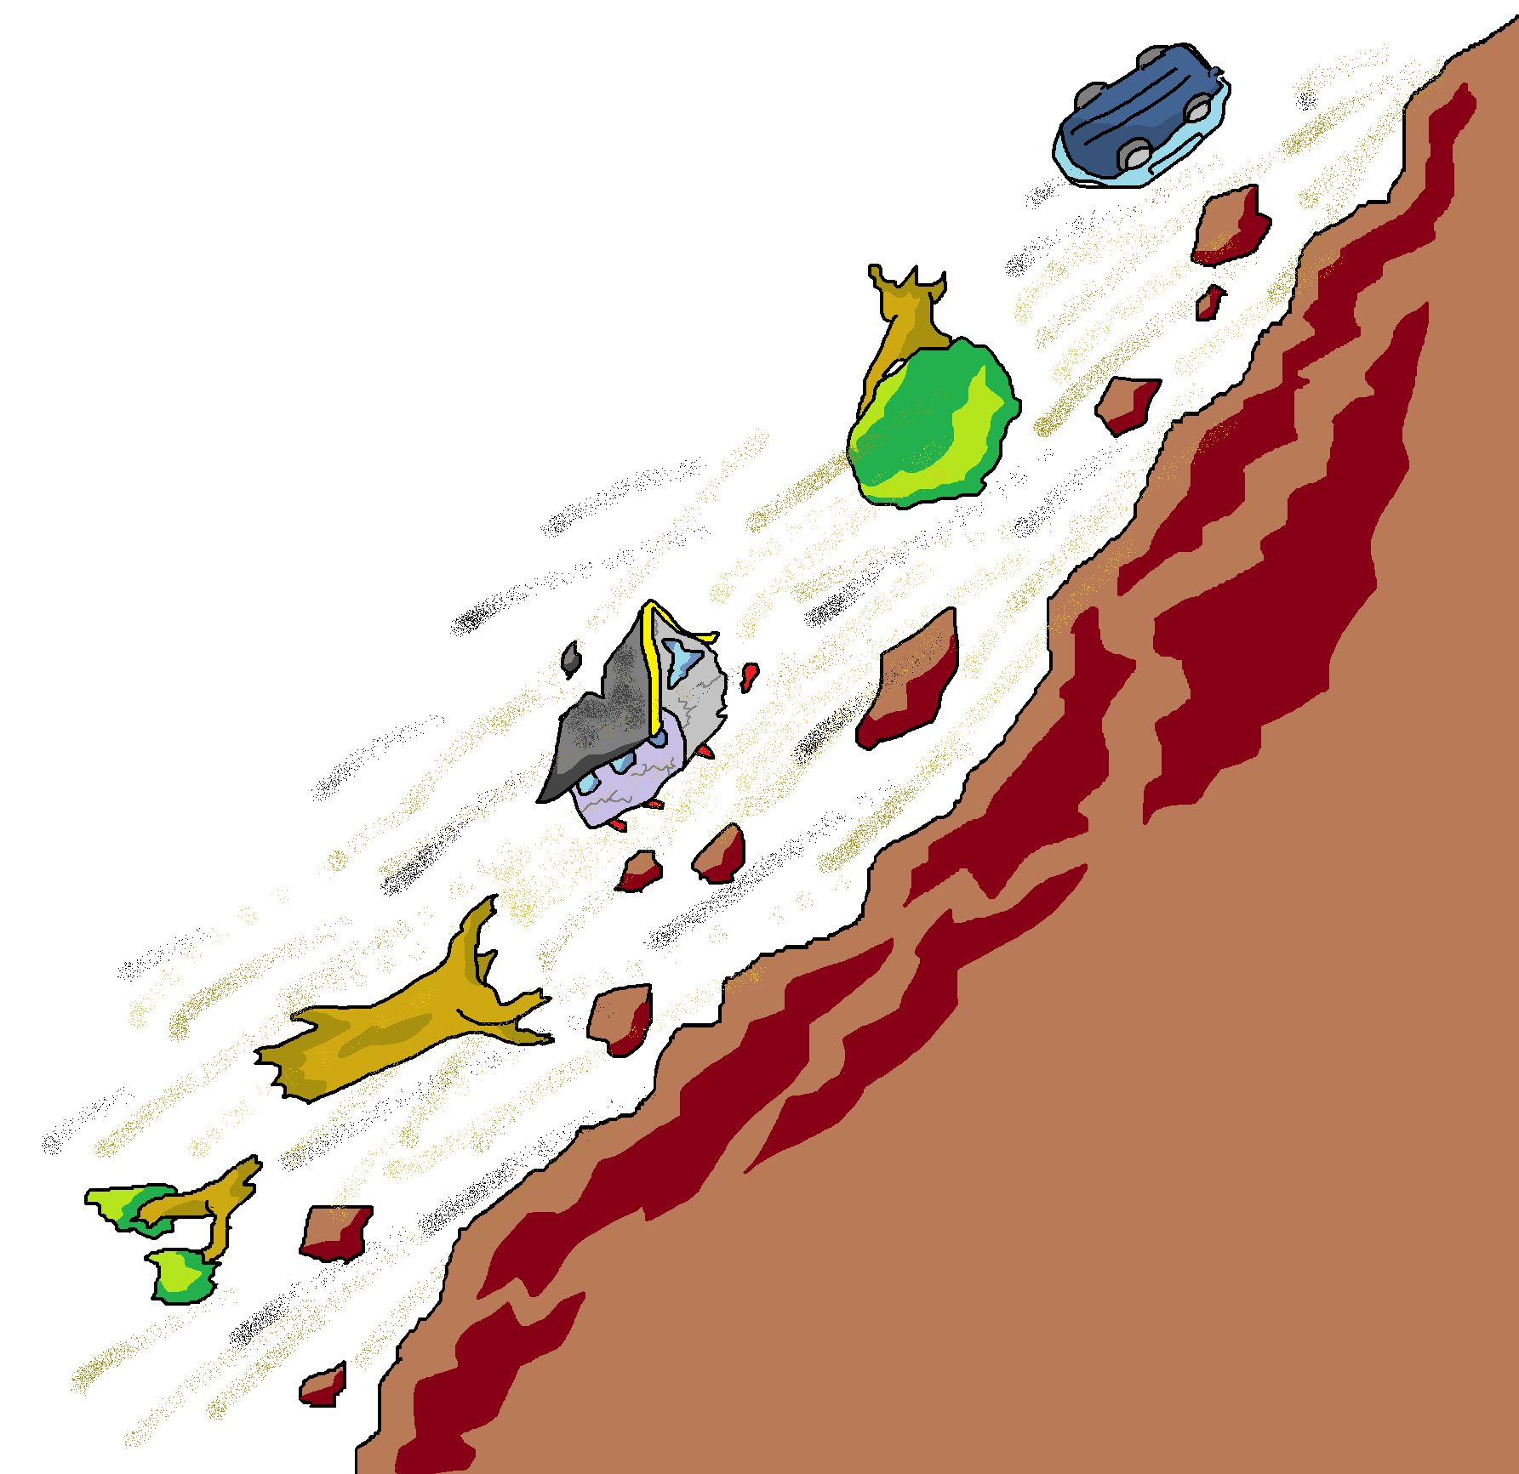

|  |  |
| --- | --- |
| **作者：** | **富源國小/黃麗花校長、富源國小/李采茵教師、富源國小/周育輝教師** |
| **文字編輯：** | **葉奕辰、李采茵、葉宜佳** |
| **美術編輯：** | **陳立瑜** |
| **審定：** | **東華大學/陳紫娥教授、東華大學/林祥偉副教授、**  **國家防災中心/李欣輯副研究員** |
| **計畫名稱：** | **國民小學氣候變遷補充教材及教師手冊開發暨編撰計畫** |
| **計畫主持人：** | **東華大學/楊懿如副教授** |
| **計畫執行單位：** | **國立東華大學自然資源與環境學系** |
| **計畫補助單位：** | **教育部資訊及科技教育司環境及防災教育科** |
|  | |

## 壹、導論

全球氣候變遷，全世界自然災害發生頻率也提高，且災害規模有擴大趨勢。而台灣因氣候變遷使得降雨時間分佈不均且日趨嚴重。夏季豐水期，颱風、暴雨集中、洪水挾帶土石流，使原水濁度驟增，導致「有水不能用」；而冬季枯水期，降雨量不足，使部份地區有缺水情事。氣候變遷，不只在於氣候變得極端，更在於它變得極快、頻率增加，且規模也一再加大，旱澇迅速交替，近年來台灣地區發生的天然災害，不僅與世界其他地方相比可說有過之而無不及。當災害的發生，也常常代表著有許多實質與無形的損失與問題。從災害經驗中我們發現有許多災害是可以避免或減輕的，為了令讓我們賴以生存的環境—台灣永續發展，我們要學會了解地表作用潛在的威脅、保住性命、減少災害損失與降低社會成本。

2009年莫拉克颱風、2010年凡納比風災帶來的災難，讓台灣民眾了解到極端天氣的可怕，也進一步了解到氣候變遷對台灣可能造成的衝擊及災害，對於極端天氣的應變與調適更是刻不容緩成為防災的重點。

為了讓學生瞭解氣候變遷的概念與調適，理解極端天氣事件帶來潛在的、強大的破壞力，遠遠逾越經驗法則。藉由「南亞大海嘯Tilly Smith的故事」與觀看「八八風災小林村滅村」影片，讓學生思考當有災害認知時能自救救人，無災害認知就無法即時避難而發生巨大傷亡情形，因此瞭解認知極端天氣災害調適的重要性，再來介紹氣候與環境變遷衝擊與影響、認識山區坡地發生土石流前的徵兆與當有落石發生如何避難，再進行防救災調適六守則活動，來建置學生避難逃生的機會與能力，除了讓學生了解颱風、暴雨的可怕外，也不要忽視極端天氣事件，最後由老師加以歸納整理以問答方式，再次增強學生對氣候變遷極端事件災害調適的認知概念與避災逃生方法。

## 貳、導讀

### 一、防災教育很重要

(一) 海嘯小救星Tilly Smith的故事

防災教育很重要，Lessons save live-Tilly Smith小女孩在南亞海嘯的故事，2005年法國兒童雜誌《我的生活》封面上，英國女孩蒂莉.史密斯站在泰國布吉島上甜美微笑著，他被選為「年度兒童」，因她的機警在海嘯中救了約百名遊客。當時十歲的史密斯與家人正在布吉島度假，當天早上，史密斯與家人到海灘散步，看到海水開始冒泡，泡沫發出卜卜聲，就像煎鍋一樣。憑著以前學到的地理知識，史密斯迅速判斷出，這是海嘯即將到來的跡象。在他的警告下，約100名遊客在海嘯到達前幾分鐘撤退，幸免於難。

(二) 小林村滅村始末

2009年8月7日，莫拉克風災導致了小林村的滅村事件。當時降水集中在楠梓仙溪和荖濃溪及會合之後的高屏溪流。這次的風災一共有677人的死亡，22人失蹤。其中小林村就埋了474人。小林村的滅村事件是怎麼樣發生的呢？災難發生前，小林村是前臨楠梓仙溪，背靠獻肚山的美麗小村莊。災難發生後整個獻肚山崩落下來，楠梓仙溪也一度改道後淹沒了小林村。8月9號早上6點16分，獻肚山經不住豪雨的沖刷，崩塌下來。將小林村的上半村瞬間掩埋，小林村的對岸山坡也產生了大規模的山崩，這些大量的土石形成了土石壩，大約30分鐘後土石壩潰決，下半村就掩埋在土石流之下。

**土石流潛勢溪流**係指依據現地土石流發生之自然條件，配合影響範圍內是否有保全對象等因素，綜合評估後，判斷有可能發生土石流災害之溪流或坑溝。

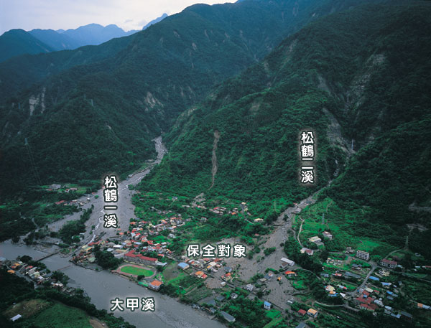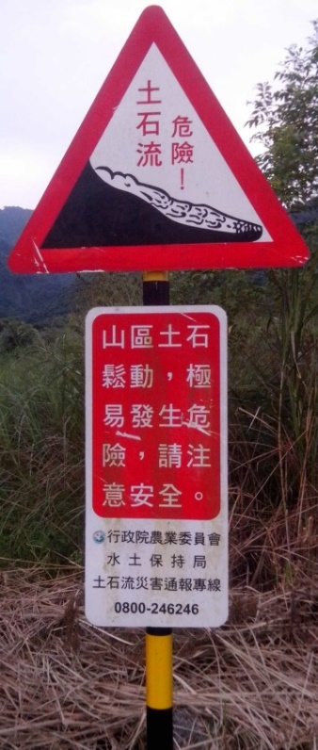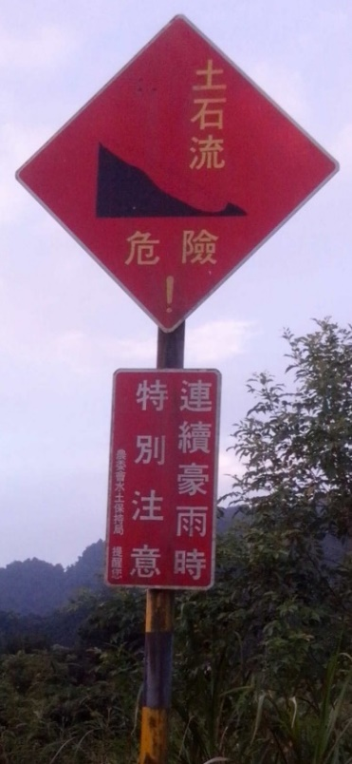

**圖1：土石流潛勢溪流說明圖。 圖2：土石流標誌。**

### 二、氣候與環境變遷

(一) 氣候變遷

氣候變遷的主要現象包括氣溫上升、降雨型態改變、極端天氣事件發生的強度與頻率升高以及海平面上升，可能造成的災害包括：乾旱、熱浪、暴雨、暴潮、土石流、颱風等。

**1. 氣溫上升與降雨型態改變**

氣溫上升與降雨型態改變，對降雨型態變化與氣溫升高導致旱災或洪澇災害，會造成生命財產嚴重損失的衝擊。

**2. 極端天氣事件發生的強度與頻率升高**

臺灣原本就因地形因素與地質脆弱且不穩定，易受颱風、暴雨襲擊，經常發生山坡地地質災害如土石崩落、土石流、地滑等現象。氣候變遷更是造成極端天氣事件發生的機率與強度升高，使颱風、暴雨引發的洪患與山坡地的地質災害更為頻繁，另一方面，中、小雨減少使得旱災機率提高。

**3. 海平面上升**

全球升溫，冰山溶解會引起海平面上升，海平面上升使沿海地區受海水入侵或暴潮的威脅升高，沿海地區居民與產業發展往地勢高處遷徙。以下用圖表逐一說明：

（1）極端降雨颱風意謂嚴重的災情（如表1）

**表1：1970~2009 颱風降雨指標排名前20名颱。風。**

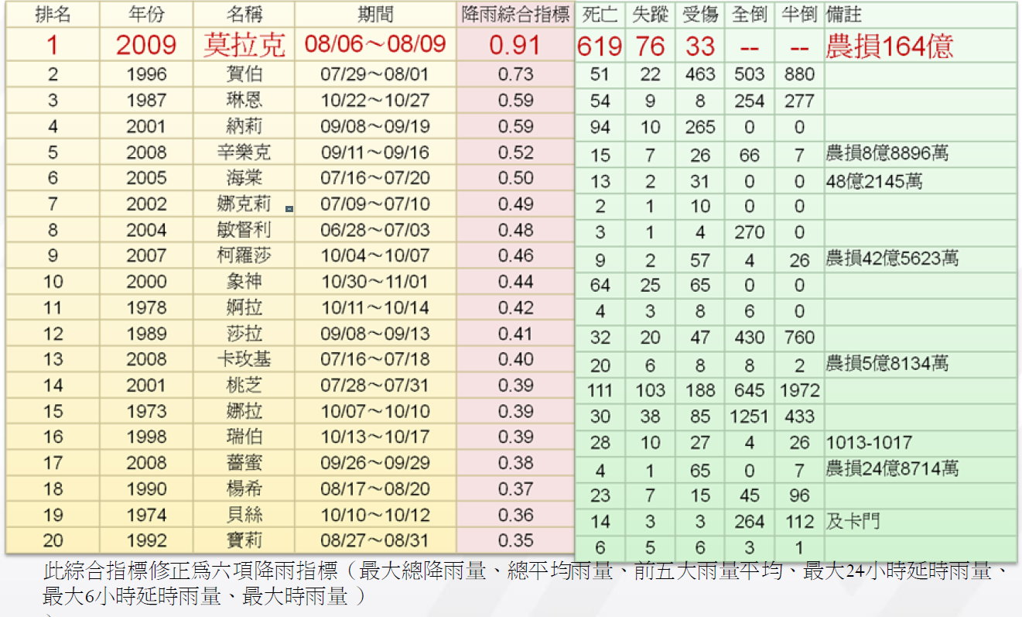

資料來源：國家災害防救科技中心

（2）極端天氣事件愈趨頻繁（如下圖3）

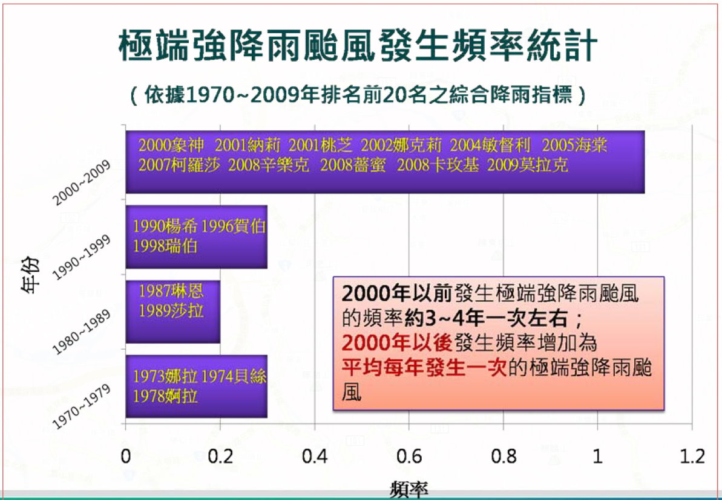

**圖3：1970-2009年極端強降雨颱風發生的頻率統計。**

資料來源：國家災害防救科技中心

（3）豐枯水期降雨愈趨不均（如圖4）

颱風降雨比例逐年增加（15%→30%），凸顯氣候變遷下水旱災衝擊與水資源管理之問題。

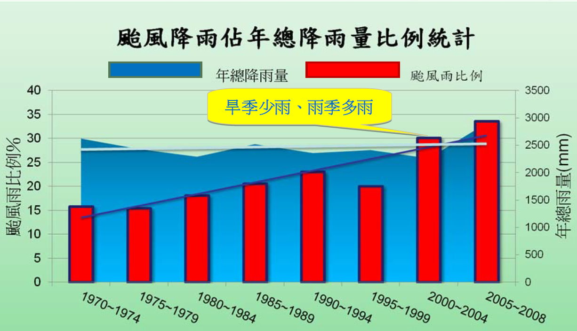

**圖4：1970 -2008年颱風降雨站總降雨比例統計圖。**

資料來源：國家災害防救科技中心

（4）認識複合型災害帶來的衝擊與問題

**** 在臺灣，氣候變遷帶來的災害已不是單一的洪災、旱災，而已逐漸轉為複合型的災害。一般性災害發生時，衍生其他災害者。其災害類型：

颱風：颱風伴隨發生洪災、土石流、堰塞湖或道路橋樑之交通事故等災害。

暴雨：大量豪雨伴隨淹水、土石流、堰塞湖或道路橋樑之交通事故等災害。

地震：地震伴隨發生海嘯、核子事故或道路橋樑之交通事故等災害。

災害特色：災害規模大、災害種類多、橫跨多數權責機關、易致孤島形成。

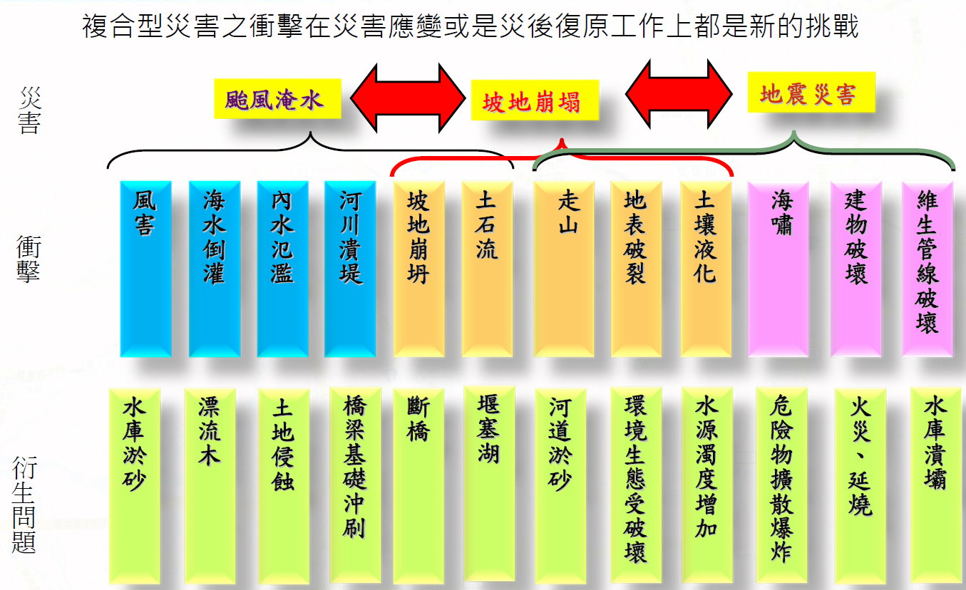

**圖5：複合型災害的衝擊與衍生問題。**

資料來源：國家災害防救科技中心

(二) 環境變遷的影響與衝擊

環境變遷影響有地層下陷、都市發展、工程建設、開發與發展需求、巨災後環境衝擊等。

**1. 環境變遷衝擊 ─以坡地災害為例**（如圖6）

坡地災害有自然環境與人為環境變異所發生的災害。

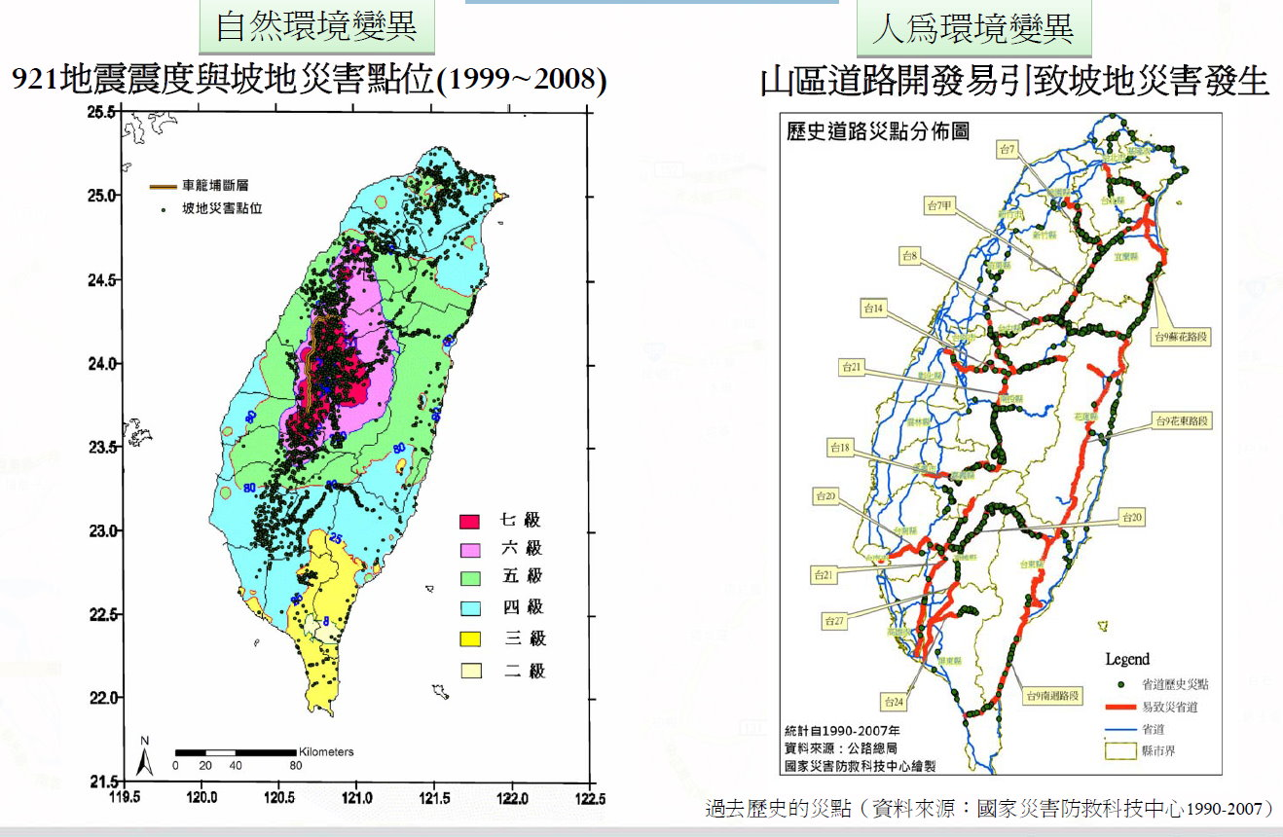

**圖6：自然環境與人為環境變異所產生的坡地災害。**

資料來源：國家災害防救科技中心

**2. 國土災害脆弱度─以淹水風險圖為例**（如圖7）

從圖中可以知道降雨強度脆弱度主要分布在東部、南部，淹水脆弱度分布在西南沿海一帶，地層下陷以西部沿海地區較嚴重，北、南部次之。

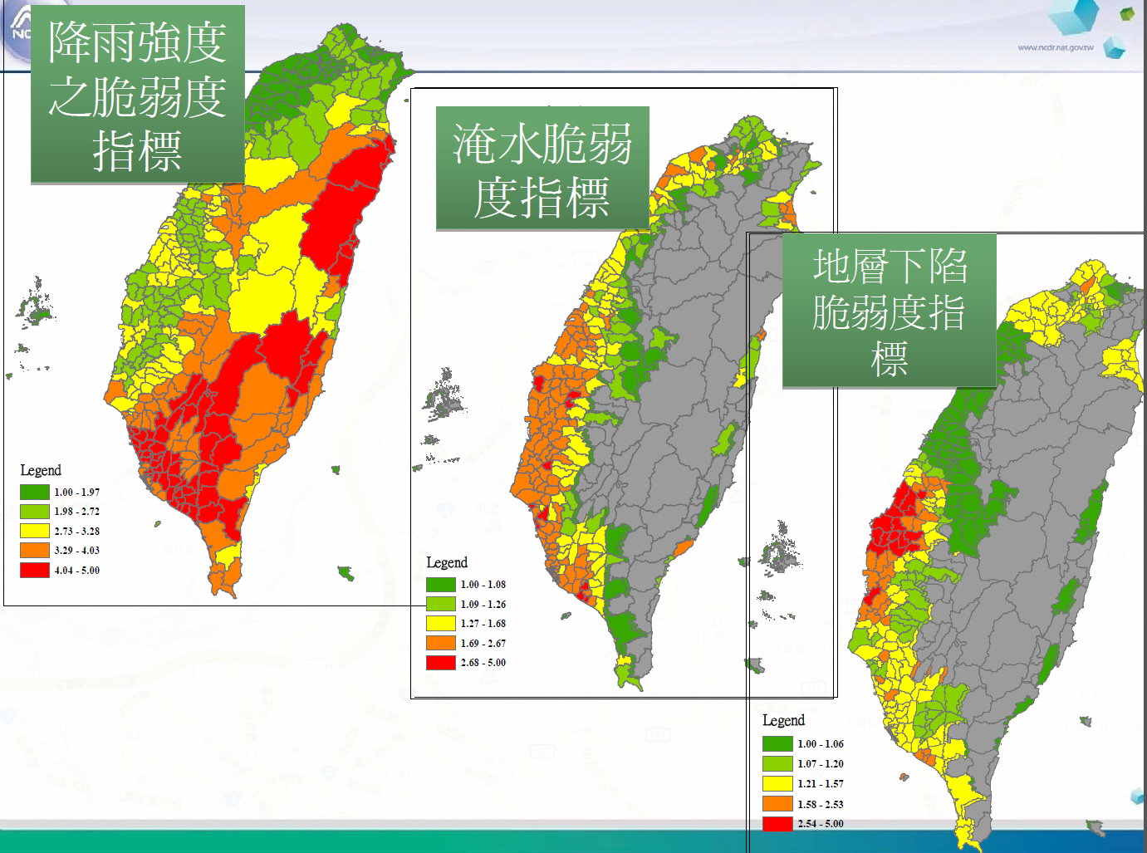

**圖7：國土災害脆弱度示意圖。**

資料來源：國家災害防救科技中心

(三) 氣候與環境變遷下的可能衝擊

在氣候與環境變遷下導致災害衝擊、災害問題。隨著災害規模擴大並超過歷史經驗，災害特性改變與頻率也跟著增加。其衝擊可能有：

**1. 極端個案常態化：**在氣候變遷下，極端個案可能常態化，而極端個案將導致重大傷害。

**2. 複合型災害規模遠超乎預期：**像大規模的崩塌、土石流、水庫淤砂、漂流木、河床淤積、堰塞湖、橋梁安全、道路中斷、堤防沖刷與潰堤、地層下陷區淹水、泥沙淤積、二次傷害等複合型災害規模超乎預期。

**3. 超過現有防護能力：**現有防災計畫、防護標準與災害防救運作機制無法因應大規模之複合行災害。

### 三、因應氣候變遷之防離災與調適策略

氣候變遷的推估與未來衝擊充滿了不確定性，包括氣候模式的不確定性、氣候統計降尺度的不確定性、社會經濟發展的不確定性…等，除了政府在政策擬定與推動必需進行風險評估與風險溝通外。我們民眾也應學習如何降低氣候變遷所導致之災害風險，強化自救人救的防災、離災、救災調適能力。其因應與調適策略有長短期的因應對策、強化應變能力、強化防減災工作、降低災害損失與風險。

(一) 以山區與坡地安全為例─認識土石流徵兆與原因

**1. 土石流發生的條件**

（1）土石夠多（2）坡度夠大（3）雨水夠多

**2. 土石流發生的徵兆**

（1）溪水渾濁（2）流量變大或變小（3）有Go聲音

**3. 容易發生土石流災害地點**

（1）上游崩塌地滑區（2）溪流兩岸易崩塌區（3）下游谷口扇狀地帶

當土石流三個主要發生原因一成立（雨量多、土石多及坡度多等「三多」），土石流便可能發生。以下是發生前的徵兆和可能的造成原因。（下表2）

**表2：土石流發生徵兆與原因。**

|  |  |  |  |  |  |
| --- | --- | --- | --- | --- | --- |
| **土石流發生前徵兆** | | | | | |
| **徵兆發生時間** | | | | **徵兆** | **原因** |
| 幾小時前 | 一 小 時 前 | 幾分鐘前 | 發生土石流 | 標示符號：  必定發生 ●  發生可能性高 ◆  有發生可能☉ | |
| ◆ | ◆ | ◆ | ◆ | 1.附近有山崩或土石流發生。 | 因其他的坡地斜面或許也不安定。 |
| ☉ | ☉ | ☉ | ☉ | 2.野溪流量突然增加。 | 因上游地帶有豪雨。 |
| ◆ | ◆ | ◆ | ◆ | 3.有異常的山鳴。 | 因山崩地帶有豪雨。 |
|  | ◆ | ◆ | ◆ | 4.泉水停止。 | 因斜面變形、水路閉塞。 |
|  | ☉ | ☉ | ☉ | 5.溪水中帶有流木。 | 因發生山崩或溪岸沖蝕。 |
|  | ◆ | ◆ | ◆ | 6.溪水異常混濁。 | 因發生山崩或溪岸沖蝕。 |
|  | ☉ | ☉ | ☉ | 7.溪流中有石頭。 | 摩擦聲音 因溪流流量增大。 |
|  | ◆ | ◆ | ◆ | 8.有怪臭味。 | 因上游發生山崩，為上游腐植層之臭味。 |
|  | ◆ | ◆ | ◆ | 9.有樹木裂開之聲音。 | 因上游已發生土石流 |
|  | ◆ | ◆ | ◆ | 10.動物有異常行為。 | 因發生人無法感受到的異常事情。 |
|  |  | ◆ | ◆ | 11.溪水流量急遽減少。 | 因上游之野溪閉塞。 |
|  |  |  | ● | 12.有「 Go 」聲音。 | 因土石流發生。 |
|  |  |  | ● | 13.見到像雷光的閃電。 | 因土石流發生。 |

(二) 山坡地避難疏散

當山坡地災害發生時，應視個人所在位置與災害類型，即時採取下列因應措施：

1. 如果身處潛在危險區內，落石突然墜落而無法即時走避，應就地抱頭緊靠岩壁站立。

2. 有落石發生的路段，最好繞道而行不要冒然通過;若非通行不可，應隨時提高警覺注意上坡面之狀況並快速通過。

3. 一般土石在大量崩落前，通常有小規模或小石粒滾落為前導。一旦有發生類似不尋常的跡象時，應隨即離開至安全地點，切不可逗留或觀望。

4. 若發現有土石流發生的跡象，應毫不猶豫地迅速避居較為安全之高處，避難之路線應就地與溪流垂直為佳。

5. 遇有溪床發生不尋常的聲響，或路面與擋土設施等有異常溢流的情況發生時，應迅速離開至安全地點。

6. 土石崩落最常發生在連續降雨與強烈地震之作用，以及其後約一星期左右的時間，應避開進入具有較高風險的地區（如陡峭山壁、海崖或峽谷等）活動，以免遭崩落的土石撞擊等。

(三) 防離災調適六守則-查、看、聽、聞、背、跑

颱風、暴雨是可以預測的，事前充分的準備就可以避免或減輕災害的發生。

**1. 查、看、聽**

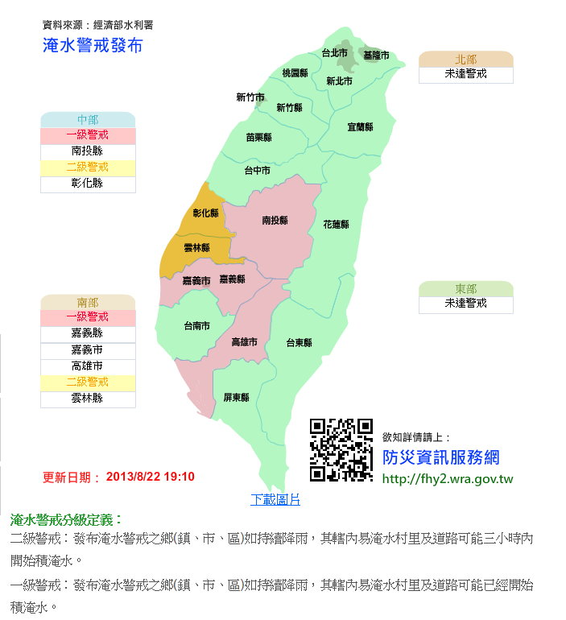

（1）隨時注意天氣預報。

（2）土石流警戒區發布獲知的管道。

上網查水土保持局土石流防災資訊網。

看電視新聞跑馬燈。

在山區或坡地要看山的環境（落石）、看水的環境（混濁、浮木）。

聽語音廣播及手機簡訊通知緊急聯絡人。

聽當地土石流防災專員通知。

身處在山區或坡地要聽山的異常聲、聽水的異常聲音。

**圖8：淹水警戒發布。**

撥打土石流災情通報專線詢問

0800-246-246。

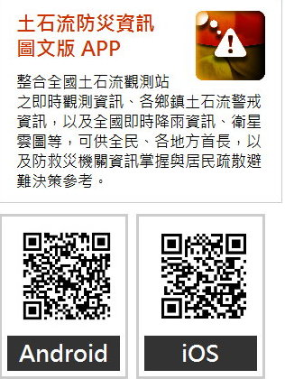

手機查詢土石流防災資訊圖文版APP水利署防災服務資訊網淹水警訊（是否達到黃色或紅色警戒，並配合疏散、避難）。

依自己學會辨識徵兆做判斷。

**2. 聞**

身處溪流附近聞一聞空氣中是否有泥土的味道（腐植質的味道）。

**3.背**

緊急防災救難包（依個人情形於平時備好防災應變物品如隨身衣物、飲食裝備、貴重物品、救災用品、醫療用品、照明設備、通訊設備等）。

**圖9：土石流防災圖文版APP。**

**4.跑**

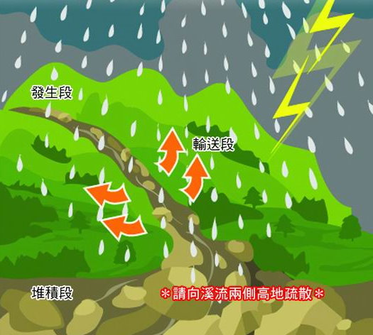

（1）依照當地土石流防災地圖疏散至當地緊急避難處所。

（2）身處溪流附近向溪流兩側高地疏散。

（3）盡量利用現有道路。

（4）勿穿越土石流潛勢溪流（可連結水土保持局全球資訊網查詢）。

（5）不經過危險路段或陡坡區。

**圖10：土石流疏散圖。**

## 參、教學目標

一、教學目標

**1. 能知道極端天氣事件造成的災害。**

**2. 認識極端天氣坡地災害來臨的徵兆。**

**3. 能說出極端天氣事件帶來潛在的、強大的破壞力，遠遠逾越經驗法則。**

**4. 熟記防離災調適六守則。**

**5. 培養學生正面積極的防災態度與價值觀。**

**6. 能應用資源避難求生。**

二、學科及氣候素養能力指標暨政策綱領連結

災害調適補充教材之主要教學對象是國民小學五至六年級，其相關學科連結及能力指標如下表：

**表3：學科連結及能力指標彙整。**

|  |
| --- |
| 學習領域 能力指標 |
| 自然與生活 5-3-1-1 能依據自己所理解的知識，做最佳抉擇。  科技領域 6-3-2-3 面對問題時，能做多方思考，提出解決方法。  7-3-0-1 察覺運用實驗或科學的知識，可推測「可能發生的事」。  7-3-0-2 把學習到的科學知識和技能應用於生活中。 |
| 社會領域 1.人與空間  1-3-10 列舉地方或區域環境變遷所引發的環境破壞，並提出可能的解決方法。 |
| 綜合活動 保護自我與環境-危機變識與處理  4-3-1 探討周遭環境或人為的潛藏危機，運用各項資源或策略化解危機。  4-3-3 覺察環境的改變與破壞可能帶來的危險，並珍惜生態環境與資源。 |
| 健康與體育 5.安全生活  5-2-3評估危險情境的可能處理方法及其結果。  5-3-3規劃並演練緊急情境的處理與救護的策略和行動。 |

災害調適補充教材，其相關政策綱領連結如下表（詳細內容請見附錄一）：

**表4：政策綱領連結彙整。**

|  |
| --- |
| 政策綱領 |
| 衝擊與挑戰 1.洪災  2.坡地災害 | |
| 調適策略 6.強化極端天氣事件之衝擊因應能力，推動衝擊與危險地區資訊公開、宣導、預警、防災避災教育與演習。 | |

災害調適補充教材，其相關氣候素養能力指標如下表（詳細內容請見附錄二）：

**表5：氣候素養能力指標彙整。**

|  |  |
| --- | --- |
| 氣候素養能力指標 |  |
| 1.太陽是地球氣候系統能量的主要來源 | E.太陽能量輸出的明顯增加或減少，會導致地球變暖或變冷。過去30年的衛星觀測顯示，太陽的能量輸出變化並不大。由於太陽能量的變化太小，因此被認為不是最近地球變暖的主因。 |
| 4.氣候會透過自然與人為的過程產生時空的變化 | F.過去主導地球長期的自然氣候變異的原理並無法用來解釋近幾十年來快速的氣候變遷情形。根據所有有用的證據所得到唯一的解釋是，人類活動在氣候變遷這個現象上扮演著越來越重要的角色。未來氣候變遷的速度遠較過去變遷的速度要來得快很多。 |
| 6.人類活動無時不刻影響著氣候系統 | E.科學家和經濟學家預測，全球氣候變遷將有正面和負面的影響。下個世紀如果升溫超過2〜3°C（3.6〜5.4°F），氣候變遷帶來的負面影響將遠遠超過其所產生的正面效益。 |

## 肆、教學活動

**一、活動名稱**：我要活下來，當極端天氣事件發生時！

**二、課程規劃**：教學規劃三節課，共120分鐘

**三、教學建議**：

（一）本課程內容主要以補充教材形式進行設計，建議教學實施時間可以在防災教育宣導週、期末考後、彈性課程時間進行本課程內容之教學，或者將本課程融入社會、綜合及健體等學習領域進行教學。

（二）本課程採取調適教育取向，所謂調適及調整使適應，因此調適教育就是藉由教育的方式與過程，使得學習者能調整既有的認知、情意與技能，來適應其所面臨之生活環境中的的種種問題。

1. 教師可視學校地理環境條件及新聞事件，調整本課程之內容，以提升學童的學習成效。

（四）建議授課教師事先上網，了解學區當地地形的土石流潛勢溪流分布地圖，並以台灣實際案列為議題，讓學生思考環境的改變與破壞可能帶來的危險，並珍惜生態環境與資源。瞭解落實氣候變遷極端天氣調適的迫切性，及知道災害發生時個人應具有的應變知識。

**四、教學內容設計**

| **教學活動與流程說明** | **教學**  **時間** | **教學策略** | **領域連結與能力指標** |
| --- | --- | --- | --- |
| 第一節  【教學準備】  電腦、單槍、投影機、相關照片、簡報檔  **◆ 引起活動**  **一、防災教育很重要**   * **海嘯小救星Tilly Smith的故事** 教師講述Tilly Smith的故事，提問引導學生思考與回答:   ● Tilly說海嘯即將到來的特徵是什麼？  ● Tilly Smith被稱做「海嘯小救星」，是靠著她在哪裡學到的判斷海嘯的常識呢？   * **利用影片觀看小林滅村的過程。**   https://www.youtube.com/watch?v=D59xJBfj1Cc  教師提問：  ● 影片發生印象最深刻的感覺是什麼？  ● 從影片中我們發現小林村滅村並造成巨大傷亡是很多條件集合造成的結果，請說說看有哪些條件？  天氣方面：連續豪雨還是乾旱？  人為方面：位在土石流潛勢溪還是海邊？  人為方面：會不會判斷土石流的徵兆？   * **土石流潛勢溪流定義**   土石流潛勢溪流係指依據現地土石流發生之自然條件，配合影響範圍內是否有保全對象等因素，綜合評估後，判斷有可能發生土石流災害之溪流或坑溝。  **小叮嚀1：**應用案例讓學生知道認知的重要性，也學會判斷海嘯的常識。  **小叮嚀2：**藉由影片向學生說明極端天氣事件帶來潛在的、強大的破壞力，遠遠逾越經驗法則，影響我們的生命與財產安全。  ◆ **發展活動**  **二、氣候與環境變遷**   * **氣候變遷**   全球極端天氣導致，極端降雨增加、強颱風發生機率增加、豐枯水期降雨不均、海水位上升、冰層融解和生態破壞等現象。   * **觀看影片**：氣候變遷-明天過後（約2分鐘） http://fhy2.wra.gov.tw/PUB_WEB_2011/Page/special_100_mv_02.aspx   看完影片後做綜合說明：  ● 極端降雨颱風意謂嚴重的災情。  ● 極端事件愈趨頻繁。  ● 豐枯水期降雨愈趨不均。  ● 認識複合型災害帶來的衝擊與問題。  **小叮嚀3：**運用影片加深印象，講述使學生了解災害造成的影響不再是單一的影響，而是有多個層面影響（列如日本311大地震）。  第二節   * **環境變遷的影響與衝擊**   環境變遷的影響有地層下陷、都市發展、工程建設、開發與發展需求、巨災後環境衝擊等。  ● **環境變遷衝擊 ─以坡地災害為例**  **● 國土災害脆弱度─以淹水風險圖為例**  **小叮嚀4：**運用圖做說明讓學生易了解，老師們也可以針對該學區做詳細說明。   * **氣候與環境變遷下的可能衝擊**   隨著災害規模擴大並超過歷史經驗，災害特性改變與頻率也跟著增加。其衝擊可能有：  ● 極端個案常態化。  ● 複合型災害規模遠超乎預期。  ● 超過現有防護能力。  **小叮嚀5：**再一次加深學生印象，使學生了解極端天氣事件災害造成的影響是多個層面影響，不容忽視。  **三、因應氣候變遷之防減災與調適策略**  氣候變遷的推估與未來衝擊充滿了不確定性，包括氣候模式的不確定性、氣候統計降尺度的不確定性、社會經濟發展的不確定性…..等，其因應與調適策略有長短期的因應對策、強化應變能力、強化防減災工作、降低災害損失與風險。   * **以山區與坡地安全為例─認識土**   **石流徵兆與原因**  ● 認識土石流發生的條件。  ● 容易發生土石流災害地點。  ● 土石流發生前的徵兆與原因。  1.附近有山崩或土石流發生。  2.有異常的山鳴。  3.泉水停止。  4.溪水異常混濁。  5.有怪臭味。  6.有樹木裂開之聲音。  7.動物有異常行為。  8.溪水流量急遽減少。  9.有「 Go 」聲音。  10.見到像雷光的閃電。    **問題一：**說出至少三種土石流發生前的徵兆?  **問題二：**土石流發生時應如何應變？  **小叮嚀6：**因我國地形以山區坡地占多數，教師介紹坡地、土石災害發生前的特徵，學生學會可以根據當地、當時的特殊性來做取捨，以因應實際生活的變化。讓這些心碎、驚恐的事情不要發生在我們的身上。老師亦可依該學區地形做課程調整。  第三節   * **山坡地避難疏散**   應視個人所在位置與災害類型，即時採取**避難疏散**因應措施。   * **防離災調適六守則-查、看、聽、聞、背、跑**   **查**：1.上網查自己所居住的地方或是欲前往的地區是不是土石流潛勢溪流警戒區。（土石流潛勢溪流網站。）  2.豪雨來襲上網查淹水警戒，並做好防災措施。  3.土石流防災資訊APP查詢。  **看**：1.注意電視新聞、網路相關天氣預報訊息，（是否達到黃色或紅色警戒，並配合疏散、避難。）  2.在山區或坡地要看山的環境（落石）、看水的環境（混濁、浮木）。  **聽**：1.收聽廣播天氣預報訊息。  2.身處在山區或坡地要聽山的異常聲、聽水的異常聲音(聽到異常山鳴或爆裂聲，即表示山崩的預兆或上游已經發生山崩，需要立即採取疏散避難動作。聽到所在附近溪流出現石頭碰撞、摩擦聲，即為大量石頭在溪水中碰撞滾動聲音，表示土石流已經抵達所在附近溪流，需要立即避難。）  **聞**：空氣中是否有泥土的腐臭味道。  **背**：趕緊背起緊急急難包。  **跑**：往安全處跑。  1.依照當地土石流防災地圖疏散至當地緊急避難處所。  2.身處溪流附近向溪流兩側高地疏散。  3.盡量利用現有道路。  4.勿穿越土石流潛勢溪流（上水土保持局全球資訊網查詢）。  5.不經過危險路段或陡坡區。  **問題一：**如何知道居家附近溪流是不是土石流潛勢溪流？  **問題二：**要如何快速查到緊急避難場所的位置？  **問題三：**說一說，說出防離災調適六守則?  **小叮嚀7**：教師教動作學生跟著做動作與複誦增強記憶。動作如下：  ● 查:左手圈左眼。  ● 看:右手圈右眼（呈望遠鏡狀）。  ● 聽:雙手放在耳朵  ● 聞:手指放在鼻前做臭動作。  ● 背:做出揹書包的動作。  ● 跑:做出跑步的動作。  **◆ 綜合活動**  **四、我是離災小達人**  ● 氣候與環境變遷帶來怎樣的災害？  ● 土石流發生前的徵兆如何判斷？  ● 說出防離災調適六守則?  ● 教師將課堂重點製成學習單（如附件），說明後請學生回家完成。  **小叮嚀8：**教師講述時，盡量採用師生問答互動方式進行，避免教學流於演講室的解說，應喚起學生既有的舊經驗，並指導學生發表的音量與說話邏輯。 | 共40  分鐘  7分鐘  13分鐘  20分鐘  共40分鐘  20分鐘  20分鐘  共40分鐘  8分鐘  24分鐘  8分鐘 | 老師講述  學生回答  老師講述  問答法  老師提問  學生回答  講述法  講述法  講述法  講述法  老師講述  老師講述  老師講述  學生回答  老師帶動作學生跟著做  師生討論 | 綜4-3-1 綜4-3-3  自7-3-0-1  綜4-3-1 綜4-3-3  社1-3-10  綜4-3-1 綜4-3-3  綜4-3-1 綜4-3-3  綜4-3-1 綜4-3-3  自5-3-1-1 自6-3-2-3      自7-3-0-2  綜4-3-1  健5-2-3    健5-3-3  健5-2-3 健5-3-3  社1-3-10    綜4-3-1 綜4-3-3  自5-3-1-1 自6-3-2-3  健5-2-3 |

**極端天氣學習單**

**那一天，我度過了最恐怖的一夜！**

我家住在大興村。7月29日晚上，很多村民還在家裡邊吃晚餐邊看颱風消息，預報說颱風會從宜蘭附近登陸，風雨夜沒事好做，大多數人早早就寢去了。沒想到颱風在午夜在花蓮秀姑巒溪登陸，這時下了好大的雨，而且持續不斷的下。這時爸爸叫醒了我和媽媽，爸爸說，他聽到山鳴的聲音，而且下這麼大的雨，加上有一股腐植土臭味，而且很像還有感覺到輕微的地震，家中的泉水也停止了。這些種種的徵兆，你爺爺告訴我，一遇到這種狀況，一定要立刻向溪流兩側高地疏散。當時拿了簡單的遮雨工具和手電筒，爸爸就立刻帶著我們跑走。當我們在逃跑的過程中，爸爸將手電筒再往底下照去，只見滾滾的土石泥水，突然間看到一個鄰居陷在泥裡掙扎，爸爸衝過去奮力把人拉起來並催促著太太和那鄰人往高處逃。第二天早上發現家園已經是滿目瘡痍，全村184戶中有150戶被滾滾濁流侵襲；一夜之間，生死分隔兩地，老老小小總計45人。2樓變1樓，農地盡成河道。我的家園都沒有了。

題目一：故事中發生了什麼事件？(可複選)

□ 地震 □ 海嘯 ■ 土石流 ■ 颱風

題目二：土石流發生前出現了哪些警訊？(可複選)

□海水退去 ■山鳴的聲音 ■空氣中有一股腐植土臭味

□地震 □附近有山崩 ■溪水非常的混濁

題目三：

經過了這些課程介紹，相信大家現在都已非常清楚土石流發生的徵兆。所以自救與減災是防災觀念最重要的基礎！

以下是調適六守則，請根據這些內容連連看你所要採取的行動？

**一、查**

上網查土石流警戒區

向溪流兩側高地疏散

**二、看**

看新聞

**三、聽**

異常山鳴或爆裂聲

**四、聞**

緊急急難包

**五、背**

土壤腐植土臭味

**六、跑**

## 伍、延伸閱讀

根據聯合國政府間氣候變遷委員會（IPCC）報告得知，全球氣候變遷現象已經明顯發生，氣候變遷造成全球水文循環改變，降雨與蒸發散的強度升高，且下雪的機會變少；在氣溫方面，地球升溫造成熱浪發生機會升高，部分地區將變得更乾旱；此外，熱帶氣旋發生的機會升高，加上全球海平面上升，可能造成嚴重的災害。臺灣因地理、地質因素，地震和颱風發生頻繁，災害（土石流及洪泛）潛勢地區遍及全島，極端天氣將加劇災害發生之頻率及規模。

曾為福爾摩沙美麗之島的臺灣，由於本身的地理特性，地質脆弱度與災害風險遠高於其他地區，很可能在未來氣候變遷下因極端氣候形成摧毁性的巨災，使原本常態性的災害，包括洪災、土石流、旱災等，造成更嚴重的損害。若再不採取積極作為，在最短的時間內，減緩巨災造成的破壞，將使得災期延長，轉變為水土複合性的災害，嚴重破壞目前擁有的自然生態、人文社會結構，造成無可彌補的傷害。

### 一、認識台灣常見天氣災害

臺灣土地有73.6％屬於山坡地及高山林區，坡地面積就約占了4分之3，由於過去，對山坡地的過度開發，加上颱風豪雨的強烈侵襲，帶來坡地崩塌、土石流、山崩、地滑等水土複合型災害接二連三的發生，對坡地環境的安全產生巨大的衝擊；以2004敏督利颱風引起中南部山區的崩塌與土石流，2008辛樂克颱風重創廬山溫泉區，2009莫拉克颱風帶來無情地小林村滅村等嚴重的災情接連不斷的發生。常見天氣災害有三種坡地災害、洪災、旱災。

(一) 坡地災害

坡地災害較為一般人所知的有土石流、崩塌（山崩）、落石、地層滑動、潛移及順向坡滑動等破壞模式，造成坡地災害形成有幾種主要成因包含了地質構造、地形、豪雨、地震、人為開發等，其中地質、地形屬於天然環境的易致災性，地震與人為開發為環境變遷因素，豪雨與氣候變遷和極端降雨有關。其災害類型可概略區分為：

**1. 山崩**

「山崩」分為「崩塌」與「地滑」，一般最簡單之區別方式為：當坡面因自然或人為因素而突然失去平衡，進而導致土石崩落的現象，稱之為崩塌；至於因地下水或斷層等滑動面之存在，迫使地面往下方或側邊以緩慢速度移動的現象，則稱之為地滑。

**2. 落石**

當坡面過於陡峭或因覆蓋表層嚴重風化及岩體破碎時，大小不一的土石或岩塊將因重力作用而鬆脫，一旦失去平衡或下方的支撐，即以自由落體或沿坡面向下墜落；落石的力道大且殺傷力強，凡在其影響範圍內的人與財物都有受重創的高度風險。就地形的觀點，峽谷、峭壁及斷崖常是落石的潛在危險區。

**3. 地層滑動**

「地層滑動」簡稱為「地滑」，主要是指山坡地、丘陵或臺地，因地層內部的岩石或土塊失衡，而發生坡面向下方或側面移動的現象；地滑的運動速度緩慢，土石間具有整體及連續性，且多半有再發的傾向。其原因經常是由於豪雨浸潤土壤，或是由地體構造運動引發的地震等天然因素所引起；其次則是坡頂面加置建物，而導致坡面承載重量超過負荷，或坡腳遭人為挖除，導致阻力或摩擦力不足而使山坡的地層發生滑動。

**4. 土石流**

土石流係指泥、砂、礫及巨石等物質與水之混合物，受重力作用所產生之流動體，沿坡面或溝渠由高處往低處流動之自然現象。

* 土石流發生的原因

土石流發生原因主要與集水面積內崩積物厚度、地質成份、水文特性及地形特性等因子有關，簡言之，形成土石流之基本要件有3個：

（1）豐富的堆積物：鬆散土砂提供形成土石流所需的固態物質。

（2）充份之水分：充份的水份潤滑土石流內固體物質，並降低固態物質的摩擦力，促使固態物質液化，有助於流動。

（3）足夠的坡度：足夠大的坡度供給土石流流動之動力，使土石流克服摩擦力後，繼續向低處流動。

從上所述，形成土石流之基本要件，包括：上游堆積豐富的土石材料、適當的地形坡度以及充份的水文條件。地質條件不穩定的山坡地，經由風化崩解成大小不一的石塊、泥砂、土壤，或是由於山崩、地滑與落石，而在河谷或坡腳下堆積了大量的碎屑物，這些豐富的土石材料，因位處傾斜的山麓斜坡上，加上豪雨所帶來充沛的雨量，流水宣洩不良，於是土、石與水混合，因重力順坡下滑，於是就形成了破壞力無遠弗屆的土石流了。

* 土石流的特徵

（1）大石在上、小石在下。

（2）土石流表面之流速明顯的高於其平均流速，顯示土石流具有表面快而底面慢之流速分佈特性。

（3）流速快、泥砂濃度高、沖蝕力強、衝擊力大。

（4）前端隆起且巨礫集中、流量大，後續水流多為泥流或土石流。

（5）土石流常於溪谷出口等坡度緩、寬度大之地點形成扇狀堆積地。

（6）土石流之流動速度受其所含有之土石的粒徑、濃度及溪谷坡度所影響。

* 土石流潛勢溪流

土石流潛勢溪流係指依據現地土石流發生之自然條件，配合影響範圍內是否有保全對象等因素，綜合評估後，判斷有可能發生土石流災害之溪流或坑溝。土石流潛勢溪流影響範圍劃設作業分述如下：

影響範圍劃定決定影響範圍之頂點A，以山谷之出口、扇狀地之頂點，或坡度十度為頂點；或由Ａ點依據土石流最大擴展角度105度向下游劃出一扇狀區域；最後以扇狀區內坡度二度之等坡度線B作為土石流之到達邊界，則該扇形區與線B所涵括之範圍，即為土石流之影響範圍。

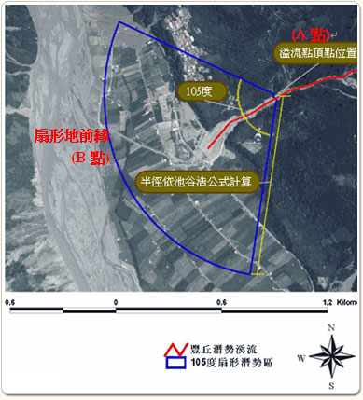

**土石流≠土石流災害**

土石流為一種『自然現象』，但若因發生土石流時，導致人命傷亡，建築物、橋梁、公共建設毀損，造成生命或財產損失，才可稱為『土石流災害』。

**5. 潛移**

**圖11：土石流潛勢溪流影響範圍。**

「潛移」是一種地體持續以極慢的速度向下坡移動的現象。潛移可分為3類：

（1）連續性潛移：由於坡地上的土壤受到重力持續牽引而導致，其深度可達10公尺。

（2）季節性潛移：因季節氣候因素，使土壤含水量發生變化，或是土壤結凍、解凍，土壤膨脹、收縮的現象一再重覆，土粒隨膨脹以垂直坡面方向上昇，收縮時再以垂直水平面下降。另有一種發生在冰緣地區的凍解作用，近似季節性的潛移，融雪使土壤軟化，使表土顆粒隨土壤水下移，這種情形稱為「緩滑」或「蠕移」。

（3）隨機潛移：由生物、某些特殊或偶發的事件所引起，例如：冬天積雪下移，就有可能伴隨引發潛移，雪融後即行停止。

潛移的速度極為緩慢，而且不易察覺；但如果在有潛移活動的山坡上從事開挖或建築行為，造成坡面斜度改變，或破壞了植物表土層，原本緩慢的潛移活動，則可能在豪雨的激發下，轉化為快速的山崩。

山坡地可能因為本身地形及地質條件不良，而處於極不穩定的狀態，一旦再遭受如暴雨及颱風等氣象因素侵襲，產生災害的機率即隨之增加。

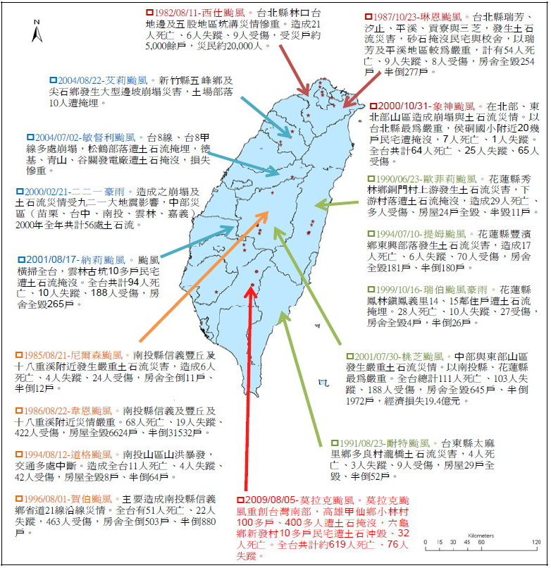

**圖12：歷年重大歷史坡地災害事件分布圖。**

資料來源：國家災害防救科技中心

(二) 洪災

洪水是一種自然災害，係指水流超出河道、渠道、湖泊或池塘之天然或人工限制界線，並危及人民生命財產安全所形成的災害。臺灣河短流急，大量的雨水傾盆而下，原本狹窄的河川無法容納，河水流出河道，淹沒附近地方，造成洪災。洪災發生時不單單會淹浸沿海地區，洪水更會破壞農作物，淹死牲畜，沖毀房屋，往往造成交通中斷，中、下游地區之土砂災害，導致居民生命、財產及公共設施之嚴重損失。

一般描述氣候變遷或全球暖化對颱風的影響，主要都是針對颱風的強度變化，然而颱風對台灣災害的影響主要是暴雨或強降雨所導致之淹水與坡地災害。

中央氣象局資料將強降雨的種類分為下列等級：

**豪雨-**24小時累積雨量可達130毫米以上；

**大豪雨-**24小時累積雨量可達200毫米以上；

**超大豪雨-**24小時累積雨量可達350毫米以上。

* 過去洪水災害統計

台灣地形陡峻、降雨強度集中，易造成該區災害。以2005年0612豪雨事件與2008年辛樂克颱風相比較，辛樂克颱風降雨是0612豪雨事件3倍，但反而是0612豪雨事件的淹水較辛樂克颱風之20倍，因0612豪雨事件受到西南氣流滯留及梅雨鋒面雙重影響，影響區域有雲林、嘉義、台南、高雄、屏東等縣市。最大時雨量降雨強度達到88mm，六小時累計降雨量接近300mm，如此強之降雨強度超過河川區域排水防洪設計標準，當時引發相當嚴重的淹水及局部土石流的災情，有些鄉鎮市區連續淹水達3次以上，部分地區淹水時間超過3天以上，亦造成國道交通系統中斷。而辛樂克颱風登陸後滯留現象，其環流為全台帶來豐沛雨量，兩天總降雨量高達1666mm以上，導致中部山區嚴重坡地災害發生。

以圖表得知颱風、暴雨造成淹水面積並不一定與總降雨量或最大延時降雨量有絕對關係。

**表6：2000年至2009年颱洪災害雨量與淹水面積比較圖。**

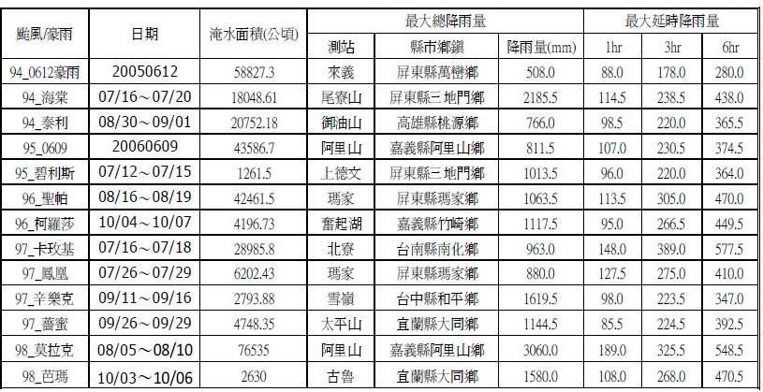

資料來源：國家災害防救科技中心

由上知，災害的形成過程往往是很複雜的，有時候一種災害可由幾種災因引起，或一種災因會同時引起好幾種不同的災害。這時，災害類型的確定就要根據產生主導作用的災因和其主要的表現形式而定。

* 極端天氣

在統計意義上，不容易發生的事件就可以稱為極端事件。當某地天氣狀態嚴重偏離其常態，就可以認為是不易發生的事件。換句話說，會出現想都想不到的天氣現象。例如近幾年，異常的熱浪、寒流、乾旱與強降雨頻繁出現之外，且強度常超乎想像， 嚴重威脅人民生命財產。

極端天氣引發的災難，通常指他們對造成氣候變遷的作為最小，但承受的災難最多，而且也最沒有能力調適。而原住民在台灣衍然已成為氣候災民的縮影。

* 「環境難民」一詞出現於1984年，由當時的聯合國環境規劃署（United Nations Environment Programme, UNEP）專家辛納威（Essam El-Hinnawi）提出。根據他的定義，環境難民是「任何因為自然或人為因素導致環境劇變、生存受威脅而被迫暫時或永久離開原始生活環境者。」而這個用法與目前環保團體所使用的「氣候難民」一詞，意義相同。

(三) 旱災

乾旱起於降雨不足，若該地區連續20日不降雨，即稱為乾旱，若連續50天以上未達100天不降雨稱為小旱，連續100天以上不降雨稱為大旱。台灣因降雨季節與地區分布極為不均，豐枯期明顯，河川流量變化甚大，致使冬春之際常發生旱象，以南部之乾旱較為嚴重。當春季農業水稻第一期水量作用最大時，無足夠的春雨再加上用水需求大而就會導致乾旱事件。

* 節水抗旱

全球氣候變遷造成降雨量分佈更加不均，很可能發生長時間的乾旱，為了適應未來水資源可能減少的趨勢，朝向節水型社會發展是必然的方向，而節約用水更需要大家一起配合。

### 二、今昔天氣災害比較

(一) 雨量比較

氣候變遷帶來潛在又強大的破壞力，遠遠超越過去經驗。由下表兩圖更可以看出雨量從過去到現在其降雨強度日趨增強，防洪治水難度越來越高。

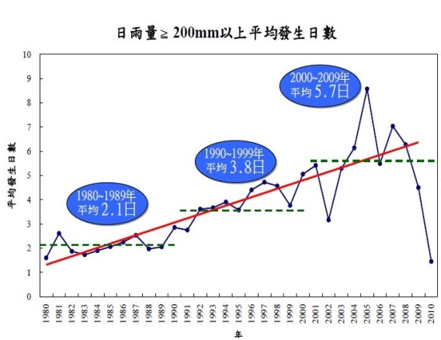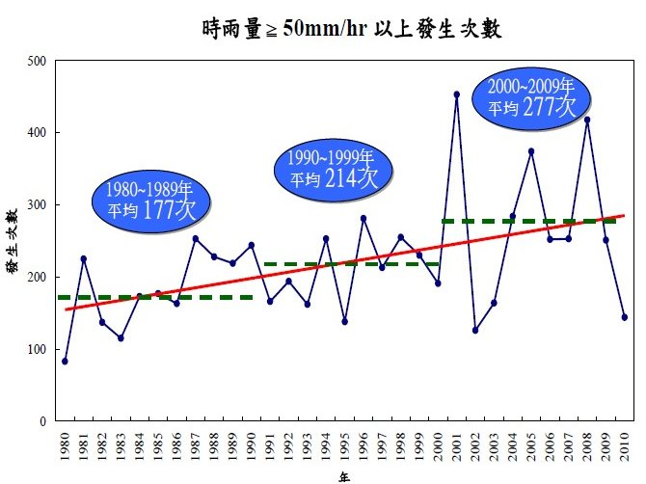

**圖13：1980-2010年雨量變化圖。**

(二) 颱風比較

從過去近三十年來，颱風期間所帶來的總雨量比較，會發現降雨排名前十名的颱風，就有六個是發生在2000年之後。近三十年來颱風降雨量比較（如表1），排名前15名的颱風定義為極端強降雨颱風，發生在2000至2009年間極端強降雨颱風有8個，在統計上呈現不連續狀況，亦顯示極端強降雨颱風絕大多數為台灣帶來嚴重災害颱風，其所帶來的災害衝擊無論是人命傷亡、或是經濟財產損失皆是不小的災害。

### 三、氣候變遷災害應變與調適

氣候變遷往往會造成相當重大的災情，災害之防治，不只是政府與坡地住戶的工作，而是應喚起社會大眾對大地環境保護的責任與鼓勵民眾投入的全民運動，而且並非僅在災害來臨前才做準備，平時就應熟悉的演練，使防災教育能夠落實，可分為下列幾個方向：

(一) 平時瞭解預警系統 爭取防災避難時間

從莫拉克颱風意識到大自然反撲的潛在危險性，那如何將人命傷亡與財產損失降至最低的程度，除了端賴政府與社區災害通報系統之完善與落實，方能爭取救災的黃金時間並善用科學的救災方法外，個人平時應瞭解預警系統 爭取防災避難時間。

(二) 即時因應措施

山坡地災害中的落石、土石流之徵兆期甚短，相對的應變時間亦

較短，而地滑則具有較長的前兆期，有較長的時間可以採取應變措施。

* 災害潛勢地圖是什麼？

「災害潛勢地圖」是各種災害防救地圖的基本資料，載明了可能發生災害的地區或標示出災害可能衝擊影響的範圍，例如：土石流災害潛勢、淹水災害潛勢等。透過災害潛勢地圖，可以進行減災整備規劃、收容場所區位適宜性分析、疏散避難路線規劃等，也因而衍生出各類型的災害防救地圖。

* 潛勢資料怎麼用？

「災害潛勢地圖」中的高災害潛勢表示較可能發生災害，但必須符合其潛勢製作過程的假設或依據，因此有災害潛勢之地區，不一定每次都會發生災害；另外，災害潛勢地圖在使用上仍須特別注意，未有潛勢標示地區，可能是因為沒有保全對象、沒有模擬分析或過去未曾有災害發生紀錄，所以未有災害潛勢標示，但是該區域仍可能在極端危害事件或是環境改變狀況下發生災害。各項「災害潛勢地圖」的使用說明與限制，請詳閱 [**2012 災害潛勢地圖使用規範**](http://satis.ncdr.nat.gov.tw/Dmap/Default.aspx) （http://satis.ncdr.nat.gov.tw/Dmap/）

### 四、極端天氣事件調適

(一) 颱洪避災

颱風災害來自颱風之強風及其所挾帶之豪雨。過強之風力常會造成農作物倒伏、折損、廣告招牌掉落、老舊房子倒塌、屋頂瓦片吹落或行道樹、電線桿、交通號誌桿斷裂、折損等，甚至因而導致傷亡事故發生。而豪雨常會帶來低漥地區之溢淹或山坡地地區土石流之發生。

由於颱風是可以預測的，如果依據氣象報告在颱風來臨前做好充分之準備，即可將災損降到最低。

* **颱風前中後之準備應變和因應措施**

**1. 颱風前之準備**

隨時注意收聽看電視、廣播、報紙等媒體，獲取颱風動向、強度及可能到達時間等氣象資訊，並做好各項準備。其他方式如：

（1）電話語音服務：若要快速取得氣象資料，可直接撥打氣象語音查詢專線166（國語）、167（台語、客語、英語）。

（2）電話諮詢服務：若需要更詳細氣象諮詢服務，可撥打氣象諮詢專線02-23491234，有專業人員解說服務。

（3）網際網路服務：可以利用中央氣象局全球資訊網（http://www.cwb.gov.tw）查詢氣象資訊，或訂閱氣象電子報取得所需資訊。

（4）氣象傳真服務：可以利用傳真機撥打中央氣象局氣象資訊語音傳真回覆系統020303166，以取得氣象資料。

（5）遵照各地方政府停止上課、停止上班之公告，留在家裡，盡量避免外出。

（6）關閉門窗，大型玻璃門窗貼上膠帶，遠離玻璃門窗，以免破裂而被割傷。

（7）留意陽台或圍牆上之盆栽，以防被強風吹落，導致行人受傷。

（8）確認建築物頂樓鐵皮屋、水塔是否確實固定，防止鏽蝕鐵皮或水塔遭強風吹落。

（9）確認冷氣機、廣告招牌、看板是否牢固，防止掉落。

（10）確認施工中工地鷹架、防護網、施工圍籬是否安全，大型廣告海報宜有風洞口，防止強風吹襲倒塌，造成損傷。

（11）平常應定期修剪樹木，颱風來襲前以支架固定，以防被強風吹襲倒下。

（12）準備足夠3日使用之乾糧、食物，並儲水準備，以備不時之需。

（13）颱風警報發布後，不可到海邊戲水、垂釣或從事登山活動。

**2. 颱風中之應變**

隨時收看聽電視、廣播等媒體，掌握其登陸時間、動向和強度。

（1）如住屋堅固不受影響，就應盡量留在家中。

（2）停電時，應使用手電筒，避免使用火燭。

（3）看到電線斷落，不可去觸摸，應即通報電力公司。

（4）若在登山途中應即找安全地方避難，並打電話告知避難地點。

（5）在外開車時應慢行，若遇強風侵襲，應停在路邊或安全處躲避。

（6）當颱風眼經過時，天氣會暫時好轉，該段期間不可外出，因為數十分鐘後，暴雨會再來襲。

（7）因為颱風來襲而受困時，可使用行動電話通報受困地點，讓搜索人員可以知道確切位置。聽到人的聲音時，應即敲打牆壁或懸掛、綑綁可識別之標誌。

**3. 颱風後之因應**

（1）颱風警報解除後盡量不要立即外出。

（2）收聽看電視、廣播的氣象報告，確定颱風遠離才可外出。

（3）外出時應留意各種掉落物及電線。

（4）發現電線桿或交通號誌桿斷裂、折損時，應即通報搶修。

（5）發現淹水、溺水或交通受阻，應即通報119或110（手機請撥打112）。

(二) 淹水避難疏散

鑒於過去人們在面臨淹水發生或即將發生之避難疏散過程充滿不確定性，由於疏散避難品質之良窳可以決定生命財產損失之規模和範圍，尤其在緊急操作時有所依循，期盼在不慌不亂的情況下，因應災害的動態演變，做出最好的應變行動。

* 緊急避難疏散之時機

緊急避難疏散之時機可以依據有洪水預警報地區、無洪水預警報地區和沿海低漥易淹水地區三種不同地區分別敘述如下：

**1. 發布淹水預警報地區**

疏散撤離之作業程序分三類，為準備疏散撤離、完成撤離準備和強制疏散撤離。其中：

（1）準備疏散撤離：

當中央氣象局發布海上陸上颱風警報或豪雨特報中大豪雨以上之警戒區域後，如果住家或學校位於水災危險潛勢地區、低窪地區或其他可能致災地點，則必須預作疏散撤離準備，並掌握需援護之弱勢族群或居住地下室者動態等，必要時應優先協助疏散撤離。

（2）完成撤離準備：

當經濟部水利署（河川局）通報中央管河川水位超過二級警戒水位（經濟部請救災機關動員準備之水位）且水位持續上升。如果住家或學校位於水位站沿岸警戒區域及低窪地區時，則須完成撤離準備。

接獲經濟部水利署淹水警戒資訊且現地已有積水跡象。如果住家或學校位於警戒區域、低窪地區及已積水地點時，則須完成撤離準備。

接獲水庫管理機關發布水庫洩（溢）洪通報，依通報建議內容或經研判必要時，如果住家或學校位於水庫下游沿岸警戒區域及低窪地區時，則須完成撤離準備。

（3）強制疏散撤離：

接獲中央災害應變中心通報強制疏散撤離。經直轄市、縣（市）政府研判必要時，應針對通報之警戒區域之保全對象，強制疏散撤離。尤其是弱勢或居住於地下室之居民，需要協助疏散撤離；其餘則採自行撤離方式至安全地點。

接獲經濟部水利署（河川局）通報河川水位超過一級警戒水位（經濟部請地方政府依災害防救法第24條辦理之水位）且水位持續上升。經直轄市、縣（市）政府研判必要時，應針對水位站沿岸警戒區域及低窪地區之保全對象，強制疏散撤離。

發現直轄市、縣（市）管河川水位超過一級警戒水位且水位持續上升或有溢堤之虞。經直轄市、縣（市）政府研判必要時，針對水位站沿岸警戒區域及低窪地區之保全對象，強制疏散撤離。

接獲經濟部水利署淹水警戒資訊、現地淹水已達三十公分（或五十公分，由直轄市、縣（市）政府因地制宜認定），且持續上升，經直轄市、縣（市）政府研判必要時，針對警戒區域及低窪地區及已淹水村（里）之保全對象，強制疏散撤離。

接獲水庫管理機關發布水庫洩（溢）洪通報且洩洪量大於下游河川堤防設計標準。依通報建議內容或經研判必要時，針對水庫下游沿岸警戒區域及低窪地區之保全對象，強制疏散撤離。

依鄉（鎮、市、區）公所、村（里）長、村里幹事或民眾通報，現地持續降雨、淹水已達三十公分（或五十公分，由鄉（鎮、市、區）公所因地制宜認定）時，且持續上升、河川等有溢淹之虞時，經直轄市、縣（市）政府研判或鄉（鎮市區）公所自行研判有強制疏散撤離必要。

水利建造物突然發生重大緊急事故，經管理機關緊急通報有強制疏散撤離必要。

**2. 無淹水預警報地區**

老師、學生或民眾可以參酌下表7，從下雨狀態研判出水災的危機與疏散與否：

**表7：降雨強度與因應對策。**

|  |  |  |
| --- | --- | --- |
| 項目 | 下雨狀態 | 對策 |
| A情況（1小時20～30公厘） | 地上全面性出現水窪地；對話聲音不清楚。 | 應留意今後的降雨情形，若有雨停的情況就可放心。 |
| B情況（1小時30～40公厘） | 雨勢如傾盆，黑色的柏油路面因水花的四濺而變成白色。雨水溢出排水溝。 | 若有繼續下雨的情形，就要有浸淹水的心理準備，應留意氣象報告或查詢水情預報。 |
| C情況（1小時40～50公厘） | 雨勢如覆盆。汽車雨刷已經沒有效用。 | 即時準備疏散或預為疏散。 |
| D情況（1小時50公厘以上） | 車輛已難行駛。 | 應即進入避難地點。 |

**3. 高淹水潛勢地區**

依據水利署更新並送交各縣市政府之淹水潛勢圖及近3年實際淹水事件，各縣市政府已完成水災危險潛勢地區保全計畫擬訂，將1250處易淹水聚落約95.96萬人（26萬7128戶）列為高淹水潛勢保全地點。雖然各縣市政府均已針對這些保全地點完成抽水機預佈、防汛備料準備及辦理防汛宣導等防災作為，但各級學校如位於前述保全地點附近（可向當地政府查詢），仍應積極教育學童防汛知識並完成校園防災準備。

* 防災整備

**1. 災前準備**

（1）瞭解住家或學校周遭環境

連結市公所或區公所網站，查詢可能浸淹水區域圖，瞭解住家或學校附近是否有浸淹水的危險或連結水利署防災資訊服務網查閱住家或學校所在地區之降雨淹水預警值。

依過去經驗相互確認周圍的浸淹水深度。

預先瞭解政府安排的疏散安置地點或附近較高、不受浸淹水影響地點，做好疏散路線的勘定。

財物要儘可能放置在高處。

（2）位於易淹水地區之住家或學校，應儘量將電子、電氣製品、貴重器具及不浸水的物品（如貴重儀器或教科書）等放置在高處，尤其是被洪水淹沒或沖流而易發生危險的物品，應放置在洪水淹浸不到的地方，並安裝防水閘門或準備砂包備用。

（3）防汛期時請多留意氣象報告及有關資訊

在防汛期，當中央氣象局發布颱風或豪大雨警報後，應特別留意氣象情報的降雨資訊，並收集瞭解河川水位變化資料，預為研判浸淹水情形，認為有疏散的必要或接獲洪水疏散警告時，應迅速行動。

（4）準備好防災用品

雖然各級政府皆有災害防救的準備與能力，但在政府救援之前，必須靠民眾自己的準備來渡過難關，以便能安全等待救援。這一些需要用品會因個人而有所不同，斟酌自家人的情形與自己避難的方式，並於防汛期前準備妥當。

（5）定期清理鄰近的水溝，避免砂土、塑膠袋、垃圾、樹枝淤積，減少浸淹水機會。

（6）與家人商量好疏散方法及萬一家人離散時的聯繫方法。

**2. 災時應變**

（1）淹水時應立刻關閉所有電源及電器用品。

（2）不可進入積水及腰地方搶救財物、泡水汽機車。

（3）迅速離開淹水現場，並集體行動向安全、熟悉、方便可及的地方避難，於明顯處等待救援。

（4）避難時應隨身帶好防災或避難物品。

（5）泡水過的電氣用品、水電管線等設備，不可貿然使用，應等技術人員檢查後才可使用。

（6）泡水過之汽機車，請勿發動引擎，應請拖吊車拖至保養場檢查維修。

* 淹水疏散避難方式

1. 依照地方政府疏散計畫之疏散路線圖疏散至當地避難場所或臨時收容所。

2. 遵守交通人員及標識指示。

3. 遵照媒體傳播系統之指示。

4. 勿穿越土石流潛勢溪流（可連結水土保持局全球資訊網查詢，http://246.swcb.gov.tw）。

5. 不經過危險路段（如路旁有未加蓋之排水溝或洪水匯集處）或陡坡區。

* 建立風險管理概念

民眾對水災成因、種類及特性應有基本之認識，另外，也需要認清「工程防洪措施」的極限。當水災來襲時，最好的保命之道就是避開。縣市政府針對水災潛勢或易淹水地區都已經規劃避難場所作為臨時住所，民眾應配合因應。

* 防災資訊快遞

**1. 網際網路服務：**可利用經濟部水利署防災資訊服務網查詢警戒訊息公告、淹水警示、水位警示和水庫洩洪和濁度警示，以及水情資訊等資訊，http://fhy.wra.gov.tw/Pub_Web/index. aspx

**2. 相關聯絡單位：**

（1）救災專線：119

（2）經濟部水利署：http://www.wra.gov.tw/

**3. 經濟部防汛志工水情通報平台：**http://210.59.250.228/dn/

(三) 土石流避難疏散

台灣地形險峻、地質脆弱，颱風豪雨集中，常有重大坡地土砂災害（山崩、地滑）或土石流發生。其中，因為土石流和降雨較為有關，因此可以依據中央氣象局發布之豪雨、大豪雨或超大豪雨警報，加以研判疏散避難之時機。由於疏散避難品質之良窳可以決定生命財產損失之規模和範圍，而建立良好的防災態度與技能，在危急的時候能自救救人，應屬重要之課題。

**1. 土石流警戒基準值**

在颱風侵襲或中央氣象局發布豪雨、大豪雨或超大豪雨警報期間，行政院農業委員會水土保持局會依據降雨強度或累計降雨量之大小，透過電子或平面媒體於每日之5:00、11:00、17:00、20:00和23:00分別發布紅、黃色警戒。

（1）黃色警戒—當氣象局預測雨量大於該地區的土石流警戒基準值時，水土保持局即針對該地區的土石流潛勢溪流發布「黃色警戒」，此時地方政府應進行疏散避難勸告。

（2）紅色警戒—若實際雨量超過土石流警戒基準值，代表累積雨量已經很大了，隨時都有可能發生土石流，水土保持局即發布「紅色警戒」，地方政府應進行疏散避難勸告或強制其撤離並作適當之安置。

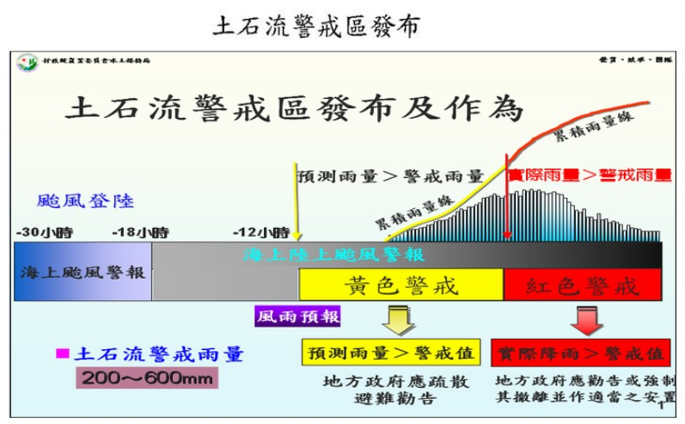

**圖14：土石流的警戒發布與作為。**

* **緊急避難疏散之時機**

土石流發生徵兆出現到抵達住家或學校附近間之時間極為短促，而且其災害規模和範圍很大，常超過原本河寬之數倍或十數倍。一般水土保持設施並無法完全防止其危害，因此必須在颱風豪雨來襲前先行疏散，或者在發生微兆時，緊急避難。當中央氣象局發布豪雨、大豪雨或超大豪雨警報後，尤其是附近有土石流潛勢溪流之住家或學校應即監控土石流徵兆，一有徵兆應即通報學生或民眾，帶領避難，其徵兆可藉由看、聽、聞覺察，其項目分列如下：

**1. 看**

（1）注意電視媒體是否發布該地區疏散、避難之黃色或紅色警戒，並配合疏散、避難。

（2）查閱該地區之土石流警戒基準雨量，檢視水土保持局贈送之簡易雨量筒（製作方法亦隨同贈送）之累計雨量是否已經達到黃色或紅色警戒基準雨量，並配合疏散、避難。

（3）若住家或學校附近溪流之溪水突然變少，表示溪流上游已被崩落之土石阻塞，或已經形成堰塞湖，水流才會減少，由於阻塞之土石或堰塞湖隨時有潰決之危險，需要立即疏散避難。

（4）若住家或學校附近溪流之溪水挾帶著漂流木，即可能上游已經發生山崩或坍岸，山坡上之樹木被沖入水中，需要立即採區疏散避難動作。。

（5）若住家或學校附近溪流之溪水出現特別混濁、濃稠現象，即為上游已經發生崩塌或溪岸、溪床大量沖刷，將土石與泥砂帶入水中，需要立即避難。

（6）若住家或學校附近溪流出現石塊載沉載浮或自上游滾動流下，表示土石流前端已經抵達住家或學校附近溪流，需要立即避難。

**2. 聽**

（1）注意聽新聞廣播是否發布該地區疏散、避難之黃色或紅色警戒，配合疏散、避難。

（2）聽到異常山鳴或爆裂聲，即表示山崩的預兆或上游已經發生山崩，需要立即採取疏散避難動作。

（3）聽到住家或學校附近溪流出現石頭碰撞、摩擦聲，即為大量石頭在溪水中碰撞滾動聲音，表示土石流已經抵達住家或學校附近溪流，需要立即避難。

**3. 聞**

住家或學校附近聞到一陣陣濃濃的臭味時，表示上游已經發生山崩，該臭味乃是上游山崩土壤腐植土臭味。

**4. 背** 緊急急難包亦是個人防災應變物品。

（1）隨身衣物：雨具、鞋襪、保暖和換洗衣物。

（2）飲食裝備：飲用水、口糧。

（3）貴重物品：現金、印鑑、身分證、健保卡、金融卡、存摺。

（4）救災用品：安全帽、繩索、工具刀、滅火器、哨子。

（5）醫療用品：外傷包紮簡易急用藥品，與個人用藥或衛星用品。

（6）照明設備：手電筒、電池、打火機、蠟燭、火柴。

（7）通訊設備：手機、收音機、無線電、電池。

**5. 跑**  往溪流兩側高地疏散-土石流疏散避難方式。

（1）依照當地土石流防災地圖疏散至當地緊急避難處所。

（2）盡量利用現有道路。

（3）向溪流兩側高地疏散

（4）勿穿越土石流潛勢溪流（可連結水土保持局全球資訊網查詢，http://246.swcb.gov.tw）。

（5）不經過危險路段或陡坡區。

**五、建立風險管理概念**

土石流無堅不摧！當它來襲時，最好的保命之道就是避開（離災）。縣市政府針對土石流潛勢溪流地區都已經規劃避難處所作為臨時住所，民眾應配合因應。另外，由於土石流常發生在颱風過後數天，因此，颱風警報解除後，不要立即趕回家，等確定一切都安全無虞後才啟程回家。

* 防災資訊快遞

1. 電話諮詢服務：打災情通報電話，0800-246-246（土石流！土石流！）

2. 網際網路服務：利用土石流防災資訊網（http://246.swcb.gov.tw）獲取土石流觀測站影像、土石流警戒、土石流分布、即時雨量和衛星雲圖

3. 申請防災簡訊：http://246.swcb.gov.tw/sms.asp

4. 土石流防災資訊網（手機版），http://246.swcb.gov.tw/wap

5. 相關聯絡單位：

（1）救災專線：119、112

（2）1991急難通訊平台：1991

（3）水土保持局：（049）239-4300；http://www.swcb.gov.tw/

（4）行政院災害防救委員會：（02）2388-2505；http://www.ndppc.nat.gov.tw/

（5）國家搜救指揮中心：0800-077-795

（6）中央氣象局：（02）2349-1234；http://www.cwb.gov.tw/

（7）內政部消防署：（02）8195-9119； http://www.nfa.gov.tw/

## 陸、參考資料

**期刊書籍**

1. 李文正。2012。地震防護與安全耐震。國家災害防救科技中心。

2. 邱仕彰。2012。極端氣候對養殖業衝擊和因應策略。台肥季刊第53卷第2期。

3. 林俊全。2004。台灣的天然災害 遠足文化事業股份有限公司。

4. 陳永明、陳亮全、林李耀。2011。氣候變遷之災害衝擊與防災調適策略。國家災害防救科技中心。

5. 教育部顧問室。2010。防災科技教育深耕實驗研發計畫:颱洪及坡地災害應變程序專家座談會。教育部。

6. 臺灣氣候變遷推估與資訊平台建置計畫辦公室。2011。台灣氣候變遷科學報告。國家災害防救科技中心。

7. [鄭微宣、官廷霖、陳孜萍、鍾文萍](http://search.books.com.tw/exep/prod_search.php?cat=&key=%E9%84%AD%E5%BE%AE%E5%AE%A3%E3%80%81%E5%AE%98%E5%BB%B7%E9%9C%96%E3%80%81%E9%99%B3%E5%AD%9C%E8%90%8D%E3%80%81%E9%8D%BE%E6%96%87%E8%90%8D%2F%E6%8E%A1%E8%A8%AA%E6%92%B0%E8%BF%B0%EF%BC%9B%E9%99%B3%E9%A0%98%E5%88%A9%E3%80%81%E6%A5%8A%E6%99%BA%E4%BB%81%E3%80%81%E6%9E%97%E8%82%B2%E6%81%A9%E3%80%81%E9%BB%83%E5%9C%8B%E9%8B%92%2F%E6%94%9D%E5%BD%B1&f=author)。2010。那些土石流教我的事。天下文化出版社。

8. 冷家宇。內政部消防署災害管理組專員，面對複合性災害的防災新概念。

**網路資訊**

1. 土石流防災資訊網http://246.swcb.gov.tw/index.aspx

2. 土石流防災親子網http://246kids.swcb.gov.tw/extend04.html

3. 中央氣象局http://www.cwb.gov.tw/

4. 中央災害應變中心http://eoc.nfa.gov.tw/eoc/List.aspx?ID=25&MenuID=551&ListID=1557

5. 內政部消防署災害管理組http://www.nfa.gov.tw/main/Unit.aspx?ID=&MenuID=493&ListID=296

6. 水利署氣候變遷對水環境衝擊與調適研究計畫http://www.ncdr.nat.gov.tw/iccc2013/page01.html

7. 台灣自來水公司http://www.water.gov.tw/00home/ho

8. 行政院水土保持局http://www.swcb.gov.tw/

9. 防災教育數位平台九年一貫災害學習http://disaster.edu.tw/version/teacher/teacher1-1-1.asp

10. 行政院經濟建設委員會 2011國家氣候變遷調適政策綱領

11. 阿順斗室http://163.18.54.1/course/environment/Ebook/Chap10.pdf

12. 災害潛勢地圖網http://satis.ncdr.nat.gov.tw/Dmap/

13. 國家實驗研究院電子報第20期http://www.narlabs.org.tw/tw/epaper/information.php?E_PAPER_ID=94

14. 經濟部水利署防災資訊服務網站：http://fhy.wra.gov.tw/Pub_Web_2011/

15. 經濟部水利署氣候變遷水資料庫http://qihou.sinotech-eng.com/dispPageBox/cckb/CCKBHP.aspx?ddsPageID=CCKBCH

16. 經濟部水利署節約用水資訊網http://www.wcis.itri.org.tw/

17. 經濟部水利署防災資訊服務網http://fhy.wra.gov.tw/Pub_Web_2011/Page/Frame_MenuLeft.aspx?sid=1&tid=39

18. 坡地災害之防救與應變。大專天然災害通識課程http://eta.nkfust.edu.tw/course/environment/Ebook/Chap10.pdf

**圖表來源**

表1：國家災害防救科技中心。

表2：行政院農委會水土保持局 http://www.swcb.gov.tw/form/index-1.asp?m=&m1=11&m2=58&id=1262)

表6：國家災害防救中心 。

圖1：土石流防災資訊網 http://246.swcb.gov.tw/debrisClassInfo/potential/potential1.aspx

圖2：李采茵 提供。

圖3-圖7：國家災害防救科技中心。

圖8：水利署防災資訊網。

圖9-圖11：土石流防災資訊網。

圖12：國家災害防救中心。

圖13：水利署。

圖14：土石流防災資訊網。

**附錄一、國家氣候變遷調適政策綱領摘錄**

一、序言

氣候變遷對於我們生活的影響是全面性的，無論是自然生態、經濟、社會、政治、文化各方面，衝擊深入且無可逃避。氣候變遷的治理必須考慮其獨特性，氣候是全球與跨代的公共財（public goods），也是全球當代人及後代人共同擁有的財貨（commons）。衝擊超越國家與地理界限，全面性「人類安全」議題，具高度不確定性。氣候變遷已經來到，越晚調適，付出的成本越高。

二、氣候變遷

由於大氣中的溫室氣體（greenhouse gases，包括水蒸氣（H2O）、臭氧（O3）、二氧化碳（CO2）、氧化亞氮（N2O）、甲烷（CH4）、氫氟氯碳化物類（CFCs，HFCs，HCFCs）、全氟碳化物（PFCs）及六氟化硫（SF6）等）濃度升高，造成地球氣溫提高，進而引發各種氣候變遷，造成全球環境與社會經濟系統的衝擊。

在二十世紀期間，地球大氣中二氧化碳濃度已經升高30%，造成地球表面的溫度升高0.7℃。

就全球尺度而言，人類大量使用化石能源是造成氣候變遷最重要的因素；就區域及地方尺度而言，都市化與土地使用變遷也是相當重要的因素。氣候變遷造成全球水文循環改變，降雨與蒸發散的強度升高，且下雪的機會變少；在氣溫方面，地球升溫造成熱浪發生機會升高，部分地區將變得更乾旱；熱帶氣旋發生的機會升高，加上全球海平面上升，可能造成嚴重的災害。

三、減緩與調適



**圖1：氣候變遷減緩與調適作為示意圖。**

自溫室效應被發現且由科學家提出警訊至今，聯合國及各國政府與非政府組織即著手研擬各種不同類型之減緩策略，包括：節約能源、提高能源效率、開發新興與再生能源、發展溫室氣體減量技術等；然而全球暖化和氣候變遷的趨勢，已非靠人類減少溫室氣體排放所能避免。如何透過社會與經濟發展模式的調整，使人類能夠適應氣候變遷所造成的影響，在極端天氣事件與暖化效應下，持續謀求生存、生活與發展，是與減緩同等重要的工作。減緩與調適為當前各國政府因應氣候變遷威脅的兩大重要策略。

（一）減緩

「減緩」（mitigation）係指以人為干預的方式，減少溫室氣體的排放量或增加溫室氣體的儲存量，以減緩氣候變遷問題的發生速度或規模。

1992年在巴西里約召開的地球高峰會，促使全球154個國家代表共同簽署「聯合國氣候變化綱要公約（UNFCCC）」；1997年在日本京都，各國簽署具有法律約束力的「京都議定書（Kyoto Protocol）」，明確訂定各國溫室氣體減量責任與時程。各國各自表述減碳承諾，協助開發中國家減緩與調適減緩。

台灣行政院於97年第3095次院會通過之「永續能源政策綱領」宣告溫室氣體減量目標：「全國二氧化碳排放減量，於2020年回到2005年排放量，於2025年回到2000年排放量」。行政院於98年特設節能減碳推動會，藉由政策全面引導低碳經濟發展，形塑節能減碳社會，使臺灣逐漸朝「低碳社會、經濟與家園」之方向發展，以期達成減碳目標。

（二）調適

「調適」（adaptation）係指為了因應實際或預期的氣候衝擊或其影響，而在自然或人類系統所做的調整，以減輕危害或發展有利的機會。

調適的目的在於降低人類與自然系統處於氣候變遷影響與效應下的脆弱度（vulnerability），使得人類與自然系統在極端天氣事件與暖化效應下的負面衝擊最小，且配合氣候變化的獲益能夠最大。聯合國開發計畫署（UNDP）提出一套調適政策架構（Adaptation Policy Framework, APF），作為指引國家設計與執行各項降低脆弱度方案之依據，使國家在面臨氣候變遷的情況下，能夠降低潛在的負面衝擊，並同時增強正面獲益。

四、國家調適工作架構

行政院自2009年積極強化「國家永續發展委員會」（簡稱永續會）的功能，下設節能減碳及氣候變遷組，作為氣候變遷減緩與調適政策推動之平台，並分由行政院環境保護署與行政院經濟建設委員會（簡稱經建會）整合推動相關工作。

於2010年1月29日成立「規劃推動氣候變遷調適政策綱領及行動計畫」專案小組，研擬我國氣候變遷調適政策綱領與行動計畫，未來專案小組將持續監督及協調推動我國調適政策。

經參考世界各國調適作為，並考量臺灣環境的特殊性與歷史經驗，經建會於專案小組下設8個調適領域工作分組，分別指派彙整機關如下：災害－國科會；維生基礎設施－交通部；水資源－經濟部；土地使用－內政部；海岸－內政部；能源供給及產業－經濟部；農業生產及生物多樣性－農委會；健康－衛生署，以規劃與推動調適相關整合工作。

**行政院**

**國家永續發展委員會**

顧問

團隊

「**規劃推動氣候變遷調適政策小綱領及行動計畫**」專案小組

專家學者

NGO

產業界

**災害**

（**國科會**、經濟部、農委會、國防部、交通部、內政部）

**維生基礎設施**

（**交通部**、經濟部、農委會、內政部）

**水資源**

（**經濟部**、環保署）

**土地使用**

（**內政部**、農委會）

**海岸**

（**內政部**、經濟部、交通部）

**能源供給及產業**

（**經濟部**、交通部、環保署）

**農業生產與生物多樣性**

（**農委會**、內政部）

**健康**

（**衛生署**、環保署）

**圖2：國家調適工作架構。**

五、臺灣氣候變遷未來情境

行政院國家科學委員會於2011年11月發表「臺灣氣候變遷科學報告2011」，報告指出臺灣氣候變遷趨勢如下：

（一）臺灣氣候變遷

1. 溫度

臺灣平地年平均溫度在1911年至2009年期間上升了1.4℃，增溫速率相當於每10年上升0.14℃，較全球平均值高（每10年上升0.07℃）。

臺灣近30年（1980~2009）氣溫的增加明顯加快，每10年的上升幅度為0.29℃，幾乎是臺灣百年趨勢值的兩倍，此趨勢與IPCC第四次評估報告結論一致，而臺灣東岸測站的增溫趨勢明顯高於西岸。在季節特性方面，百年變化以秋季溫度的暖化幅度最大，但近30年的變化以冬季的增溫幅度大於其他三季。高溫日數百年變化呈現增加的趨勢，以臺北增加幅度最大，約為每10年增加1.4天，近50年與30年的極端高溫日數分別增加為每10年2天與4天。極端低溫發生頻率顯著下降，1985年之後，寒潮事件明顯偏少，這樣的情況在1985年以前不曾出現過。

2. 降雨

過去 100年以來，臺灣年平均雨量並沒有明顯的變化趨勢，但若以數十年為週期來看待，則可觀測到乾季與濕季的降雨變化。值得注意的是，臺灣降雨日數呈現減少的趨勢。統計資料顯示大豪雨日數（日雨量大於200mm）在近50年和近30年皆有明顯增多的趨勢，且近10年極端強降雨颱風數目倍增。與灌溉和水資源保育有關的小雨日數則大幅度減少。

3. 海平面上升

1993年至2003年間臺灣附近平均海平面上升速率為每年5.7mm，上升速率為過去50年的2倍，此數值大於同時期全球平均值上升速率（每年3.1mm）。臺灣周遭海域海平面上升的可能原因，除全球暖化後的平均海平面上升外，部分原因屬於區域性的現象，包括近幾十年東太平洋海平面持續下降、西太平洋海平面持續上升、聖嬰現象等氣候現象的影響，以及鄰近海域（如南海）海平面的改變。

（二）未來臺灣氣候變遷推估

以科學家認為未來世界最可能的發展情境（A1B）（市場導向全球化發展、同時運用再生能源與化石燃料）為例，運用IPCC10多個全球氣候模式所模擬出的未來氣候變遷結果，進行台灣地區的空間降尺度分析。21世紀末臺灣地區的氣溫上升幅度，相對於20世紀末，將介於2.0℃至3.0℃之間，略小於全球平均值的上升幅度。在區域與季節方面，北臺灣較南臺灣的增溫幅度略高，春季較其他季節略低。

在雨量推估方面，臺灣北、中、南、東四個主要分區的未來冬季平均雨量多半都是減少的，約有一半的模式推估減少幅度介於-3%至-22%之間。未來夏季平均雨量變化，除了北臺灣以外，超過3/4的模式推估降水增加，約有一半的模式認為未來夏季平均雨量變化介於+2%至+26%之間。原本多雨期間的雨量增加，而少雨季節雨量減少的未來推估情境，是臺灣未來水資源調配之一大挑戰。在暖化的氣候情境下，全球颱風個數偏少的機率偏高，但颱風增強的機率與極端降雨的強度可能增加。

六、衝擊與挑戰

（一）總體衝擊與挑戰

氣溫上升與降雨型態改變，影響水資源供應的穩定性、生態環境變遷、物種滅絕、生物多樣性下降、稀有物種或局部分布物種受到衝擊，威脅糧食安全，引發病媒散佈、疫病發生機率升高，衝擊產業經濟與能源供給。極端天氣事件發生的強度與頻度升高，颱風、暴雨引發洪患與山坡地的地質災害，發生旱災低窪地淹水，土地資源超限使用，減少透水與蓄水面積，損害增加。破壞維生基礎建設，復原困難。海平面上升導致海岸土地淹沒、海岸侵蝕及海岸線後退，造成國土流失。海平面上升使沿海地區受海水入侵或暴潮的威脅升高，沿海地區居民與產業發展往地勢高處遷徙。沿海與低窪地區之土地使用型態必須調整，尤其是重要港口、工業區、聚落等。



氣溫上升、海水入侵、災害威脅、水資源短缺等衝擊，都將成為臺灣城鄉發展與運作的重要限制。

總體而言，臺灣未來應依據各調適領域的衝擊與挑戰，擬定因應調適策略，以降低常態性災害釀成巨災的可能性。最重要的做法，就是設法減少常態性災害的影響，並積極處理災害造成的損害，避免因災害時間延長，而釀成更具破壞性的複合性巨災。此外，亦應設法保全適度的能量，才能因應未知的挑戰。

（二）各調適領域衝擊與挑戰

以臺灣的地理特性與社會條件而言，面對氣溫上升與降雨型態大幅度改變，可能造成各調適領域的衝擊，包括：颱風、暴雨影響較為顯著的洪災與坡地災害；遭受各種災害破壞的維生基礎設施；水資源的調度越趨困難；土地的環境脆弱與敏感度相對提高；海平面上升造成國土流失；能源供給與產業管理風險增加；糧食安全受到威脅以及生物多樣性的流失；傳染性疾病流行風險升高等，均不可忽視其嚴重性。

附

* 降雨強度增加，提高淹水風險及導致嚴重之水土復合型災害。
* 侵台颱風頻率雨強度增加，衝擊防災體系之應變與復原能力等。

災害

* 降雨型態及水文特性改變，提高河川豐枯差異及複合型災害風險。
* 氣溫及雨量改變，影響灌溉需水量、生活及產業用水量，使得水資源調度困難。
* 河川流量極端化下，河川水質亦受影響。

水資源

* 極端氣候，使環境脆弱與敏感度相對提高，突顯土地資源運用安全性重要性等。

土地使用

* 重要維生基礎設施(橋梁、道路、水利、輸配電及供水設施)因區位不同，受到豪雨、水位上升等影響，所受災害類型及損失亦不相同。
* 力等。

維生基礎設施

* 海平面上升，原有海岸防護工程、景觀及資源遭受破壞，並造成國土流失等。

海岸

* 能源需求發生變化，可能無法滿足尖峰負載需求。
* 各產業之能源成本與供應受到衝擊。
* 企業之基礎設施受氣候變遷衝擊，引發投資損失或裝置成本增加等。

能源供給及產業

* 溫度升高，降雨量不足等，打亂作物生長期，農產品產量及品質面臨不確定性，危及糧食安全；漁業生產力易受影響等。
* 環境變化，亦影響生態系原有棲地，造成生物多樣性流失等。

農業生產與生物多樣性

* 溫度上升，升高傳染性疾病流行的風險，亦增加心血管及呼吸道疾病死亡率，加重公共衛生與醫療體系負擔。

健康

**圖3：各調適領域衝擊與挑戰。**

* **領域一、災害**

1. 洪災

（1）極端降雨強度增加提高淹水風險，並衝擊防災體系的應變與復原能力。

（2）海平面上升易導致沿海低窪地區排水困難。

（3）暴潮發生機率增加導致淹水機會與時間增加、海岸侵蝕作用變大。

2. 坡地災害

（1）降雨強度增加導致嚴重的水土複合性災害。

（2）侵臺颱風頻率增加提高二次災害風險與復原難度。

（3）大規模崩塌災害將成為坡地防災的重點：

高雄市甲仙鄉小林村在莫拉克颱風衝擊的災害事件中，崩塌總面積達250餘公頃、崩塌掩埋深度最深達84公尺，無論崩塌規模與深度皆是前所未見，崩塌最主要原因為：大量累積降雨造成崩塌量達2,000萬立方公尺。

3. 旱災

（1）豐枯水期降雨差異變大，提高水資源調度與管理難度。

（2）水庫淤砂量增加，影響水庫正常運轉。

（3）各類產業發展與農業用水增加，導致旱災風險提高。

* **領域二、維生基礎建設**

1. 能源供給設施的衝擊

個別能源供給設施所在區位的安全性。

2. 供水及水利系統的衝擊

（1）水庫與攔河堰。

（2）淨水廠設施。

（3）自來水管網系統與套裝自來水系統。

（4）水利系統。

3. 交通系統的衝擊

（1）港口。

（2）鐵路。

（3）公路及橋樑。

（4）機場。

4. 通訊系統的衝擊

（1）通信品質降低。

（2）通信設備成本增高。

* **領域三、水資源**

1. 水文衝擊。

2. 河川流量的衝擊。

3. 供水系統的衝擊。

4. 複合型災害風險提高。

5. 農業灌溉型態的衝擊。

6. 河川污染問題。

* **領域四、土地使用**

1. 土地使用的衝擊

（1）旱澇災害：區域缺水風險、地層下陷。

（2）氣溫上升：高度人口聚集處。

（3）海平面上升：臺灣沿海與低窪地區的土地使用應有所調整。

（4）都市地區：排水系統、污水處理、熱島效應、空氣污染。

2. 土地使用規劃與管理面臨的挑戰

（1）都市計畫與非都市土地管制：

臺灣8成人口聚集在都市，衝擊環境與生態系統的服務。

（2）風險分攤關係：

碳排放量制定、防災資源分派等，所產生新的權益關係人之間的風險分攤關係。

* **領域五、海岸**

1. 海平面上升：

海平面上升直接造成海岸侵蝕、海岸線後退、海岸棲地喪失與海岸變遷。

2. 颱風暴潮：

未來颱風強度強，造成暴潮影響加大，此現象將影響海岸地帶之侵蝕與危害。

3. 極端降雨事件：

未來豐水期與枯水期之降雨量分布將更為懸殊，使得每年10月至隔年4月間發生的河川揚塵現象影響加劇。

4. 海水暖化：

溫室效應使全球高達30%的生物受到影響而產生滅種危機。此外，海水暖化與二氧化碳濃度升高，亦會改變海洋碳酸鈣的飽和態，降低珊瑚的鈣化速率，減緩珊瑚礁的成長。

5. 海岸地區不當使用與人工化：

人工海岸佔臺灣海岸線的50%以上，其中西半部有7縣市海岸線90%以上為人工海岸，且逐年增加中，長遠來看人工設施會大量降低台灣沿岸環境的調適能力。

* **領域六、能源供給及產業**

1. 降雨量變化所導致的旱澇災害之產業損失。

2. 都市熱島效應所導致之空調系統裝置成本、操作成本及節約能源投資增加。

3. 地質災害敏感地區及洪泛區範圍內的電力、油氣供應設施之安全威脅。

4. 整體能源供需平衡的影響。

* **領域七、農業生態及生物多樣性**

1. 農業生產的衝擊

（1）農業

溫度升高促進雜草長快速、加速病蟲害繁殖；降雨分布不均，使農作物用水不足；海平面上升、地層下陷、土壤鹽化亦使農耕面積逐年下降。

（2）林業

森林植群帶分布改變、各林相內物種遭受生存威脅、人工林健康度下降、森林的碳吸存功能及森林生態功能下降等。

（3）漁業

海水溫度上升會改變海洋漁業資源種類與數量、漁場位移或消失、魚群洄游路線改變及捕撈無獲風險增加。

（4）畜牧

溫度上升可導致畜禽動物個體之熱緊迫現象，影響其生長、生產及生殖。

2. 生物多樣性的衝擊

（1）生態系

a.森林生態系；b.河川與淡水濕地生態系；c.海岸與鹹水濕地生態系；d.海洋生態系。

（2）物種與基因。

（3）保護區。

（4）外來入侵種與病蟲害。

* **領域八、健康**

1. 氣溫

（1）溫度的持續上升

氣溫上升會拉長氣候相關蟲媒傳染性疾病（登革熱、恙蟲病、日本腦炎等）發生的時間、拉長夏季傳染性疾病發生時間、擴散發生空間。

（2）熱浪及寒潮

低溫的衝擊相對比高溫的危害大，在極端高溫或低溫，因心血管疾病而死亡的風險相對於因呼吸道疾病死亡的風險為高。

2. 降雨

由於降雨越趨極端，也就是乾旱與水災的機率提高，因潔淨水不足與增加接觸污水機會，將提高發生相關疾病的風險，如皮膚感染、飲用水相關慢性中毒、A型肝炎、桿菌性痢疾、鉤端螺旋體與類鼻疽等傳染性疾病等。

**七、調適策略**

**（一）總體調適策略**

1. 避開風險，以及降低風險。

2. 落實國土規劃與管理。

3. 加強防災避災的自然、社會、經濟體系之能力。

4. 推動流域綜合治理。

5. 優先處理氣候變遷的高風險地區。

6. 提升都會地區的調適防護能力。

**（二）各領域的調適策略**

* **領域一、災害**

1. 總目標

經由災害風險評估與綜合調適政策推動，降低氣候變遷所導致之災害風險，強化整體防災避災之調適能力。

2. 調適策略

（1）推動氣候變遷災害風險調查與評估及高災害風險區與潛在危險地區的劃設。

（2）加速國土監測資源與災害預警資訊系統之整合及平台的建立，以強化氣候變遷衝擊之因應能力。

（3）檢視、評估現有重大公共工程設施之脆弱度與防護能力，並強化災害防護計畫。

（4）重大建設與開發計畫應重視氣候變遷衝擊。

（5）推動流域綜合治理，降低氣候風險。

（6）強化極端天氣事件之衝擊因應能力，推動衝擊與危險地區資訊公開、宣導、預警、防災避災教育與演習。

* **領域二、維生基礎設施**

1. 總目標

提升維生基礎設施在氣候變遷下之調適能力，以維持其應有之運作功能，並減少對社會之衝擊。

2. 調適策略

（1）既有法令與相關規範之落實與檢討修訂以強化設施的調適能力。

（2）建立設施安全性風險評估機制及生命損失衝擊分析模式。

（3）擬定落實維生基礎設施分等級之開發與復建原則。

（4）落實維生基礎設施維修養護，以提昇其於氣候變遷作用下之調適能力。

（5）加強各管理機關協調機制與產業、學術界資源之整合，以因應氣候變遷之衝擊。

（6）提升維生基礎設施營運維護管理人力素質及技術。

（7）建置維生基礎設施營運管理資料庫及強化監測作業。

（8）研發基礎設施之氣候變遷調適新技術。

* **領域三、水資源**

1. 總目標

在水資源永續經營與利用之前提下，確保水資源量供需平衡。

2. 調適策略

（1）水資源永續經營與利用為最高指導原則，並重視水環境保護工作。

（2）由供給面檢討水資源管理政策以促進水資源利用效能。

（3）建立區域供水總量資訊，並由需求面檢討水資源總量管理政策以促進水資源使用效益。

（4）以聯合國推動之水足跡（water footprint）概念促進永續水資源經營與利用。

* **領域四、土地使用**

1. 總目標

各層級國土空間規劃均須將調適氣候變遷作為納入相關的法規、計畫與程序。

2. 調適策略

（1）將環境敏感地觀念落實在國土保育區的劃設與管理。

（2）因應氣候變遷，加速與國土空間相關計畫之立法與修法。

（3）建立以調適為目的之土地使用管理相關配套機制。

（4）定期監測土地使用與地表覆蓋變遷，並更新國土地理資訊系統資料庫。

（5）提升都市地區之土地防洪管理效能與調適能力。

（6）檢討既有空間規劃在調適氣候變遷之缺失與不足。

* **領域五、海岸**

1. 總目標

保護海岸與海洋自然環境，降低受災潛勢，減輕海岸災害損失。

2. 調適策略

（1）強化海岸侵蝕地區之國土保安工作，防止國土流失與海水入侵，並減緩水患。

（2）保護及復育可能受氣候變遷衝擊的海岸生物棲地與濕地。

（3）推動地層下陷地區地貌改造及轉型。

（4）因應氣候變遷的可能衝擊，檢討海岸聚落人文環境、海洋文化與生態景觀維護管理之工作體系。

（5）建置海岸與海洋相關監測、調查及評估資料庫，並定期更新維護。

（6）海岸地區從事開發計畫，應納入海平面上升及極端天氣狀況評估，同時檢討建立專屬海岸區域開發的環境影響評估與土地開發許可作業準則之可能性。

* **領域六、能源供給及產業**

1. 總目標

發展能夠因應氣候變遷的能源供給與產業體系。

2. 調適策略

（1）建構降低氣候風險及增強調適能力的經營環境。

（2）提供產業因應能源及產業氣候變遷衝擊之支援。

（3）掌握氣候變遷衝擊所帶來的新產品及服務。

（4）加強能源與產業氣候變遷調適之研究發展。

（5）通盤檢討能源、產業之生產設施與運輸設施之區位及材料設備面對氣候變遷衝擊的適宜性。

* **領域七、農業生產及生物多樣性**

1. 總目標

發展適應氣候風險的農業生產體系與保育生物多樣性。

2. 農業生產調適策略

（1）依風險程度建構糧食安全體系。

（2）整合科技提升產業抗逆境能力。

（3）建立多目標與永續優質之林業經營調適模式，並推動綠色造林。

（4）建立農業氣象及國內外市場變動之監測評估系統。

3. 生物多樣性調適策略

（1）強化保護區藍帶與綠帶網絡的連結與管理。

（2）減緩人為擾動造成生物多樣性流失的速度。

（3）強化基因多樣性的保存與合理利用。

（4）強化生物多樣性監測、資料收集、分析與應用，評估生物多樣性脆弱度與風險。

* **領域八、健康**

1. 總目標

有效改善環境與健康資訊彙整體系，以提升全民健康人年，希望降低每五年氣候變遷相關之失能調整人年（是指一個人因早夭或失能，所造成的生命損失年數）5%。

2. 調適策略

（1）強化法令施行之效能。

（2）增進環境與健康相關部門之績效與分工。

（3）落實各級單位之防災防疫演練。

（4）強化氣候變遷教育與災後防疫知能。

（5）持續進行健康衝擊與調適評估。

（6）擴大疾病相關評估相關資料庫之匯併。

（7）強化監測系統之建置與維護。

[1]

附錄二、氣候素養能力指標

**1. 太陽是地球氣候系統能量的主要來源。**

A. 到達地球的太陽光會使陸地，海洋和大氣變熱。雖然有些太陽光會被地表、雲霧、或冰反射回太空，但大部分的太陽光則會到達地球並被吸收而產生加溫效果。

B. 當地球散發的能量與其吸收的能量相同時，地球的能量是平衡的，且平均溫度是保持穩定的。

C. 地球的自轉軸與繞太陽公轉軌道間的傾斜使得一整年每個緯度的日光時間與陽光接收量是可被預測的。這些變化造成每年季節週期與相對應溫度的變化。

D. 地球自轉與繞著太陽公轉軌道的逐漸變化，改變了地球極區和赤道地區日光接收的強度。在過去至少一百萬年中，這些變化產生了每十萬年就產生冰河時期和較短溫暖時期的週期。

E. 太陽能量輸出的明顯增加或減少，會導致地球變暖或變冷。過去30年的衛星觀測顯示，太陽的能量輸出變化並不大。由於太陽能量的變化太小，因此被認為不是最近地球變暖的主因。

**2. 氣候是地球系統組成部分間複雜相互作用的結果。**

A. 太陽、海洋、大氣、雲、冰、土地和人類生活之間的交互作用會影響地球的氣候。這些因子不同的交互作用也造成地區性氣候的變異。

B. 海洋覆蓋70％的地球表面，因此海洋控制了地球主要的能量與水的循環，當然也主控了氣候。海洋能吸收大量的太陽能量，熱量和水汽會透過由海水密度所主導的洋流與大氣環流產生全球範圍的分布變化。因地殼移動或因極冰融化大量湧入的淡水所造成的海洋環流變化會導致地域性和全球性的氣候產生急遽變化。

C. 地球吸收或放射太陽能量的多寡是由地球大氣層及大氣中的成分來決定。天然大氣中少量的溫室氣體如水蒸汽、二氧化碳和甲烷等，對於熱能吸收與釋放的效能，比起存在天然大氣中較多的氮氣與氧氣，來的有效率許多。因此二氧化碳濃度的輕微增加對氣候系統會產生很大的影響。

D. 大氣中的大量溫室氣體藉由地球生物化學過程不斷地在海洋、土地、生命和大氣層中循環。大氣中大量的碳，會因海洋的沉積物與植物量的增加而減少，因濫伐森林和燃燒化石燃料及其他過程而增加。

E. 空氣中的懸浮粒子，稱為“氣溶膠”，對地球的能量平衡有複雜的影響：氣溶膠可以將進入地球的陽光反射回太空，造成冷卻效應；也能吸收和釋放大氣中的熱能，而產生增溫效應。透過多種的自然和人為的過程，例如火山爆發、海浪、森林火災和人類活動產生的排放，一些小型的固態和液態微粒會被排放到大氣中。

F. 地球系統的相互關聯性是指，當其中一個氣候系統組成要素發生顯著變化時，會影響整個地球系統的平衡。正回饋循環會放大這些影響，並引發氣候系統的突然變化。這些複雜的交互作用可能會導致更大更快速的氣候變遷，而且是目前的氣候模式所無法預測的。

**3. 地球上的生命依賴氣候、被氣候制約、且會影響氣候。**

A. 生物個體生存所需的氣溫、降水、濕度、陽光是在特定範圍內的。當氣候條件超出正常的範圍時，生物必須適應或遷移，否則就會滅亡。

B. 大氣中存在的少量溫室氣體會保持熱能並使地球表面變暖，也使得一個星球得以維持液體水與生命的存在。

C. 氣候條件的變化會影響健康、生態系統功能和所有生物物種的生存。由化石分布的型態顯示，生物的逐漸滅絕或突然消失與氣候變遷是息息相關的。

D. 一系列的自然記錄顯示，在過去10,000年來，地球氣候一直都處於不尋常的穩定期。在此段期間，人類社會不斷的發展，我們所倚賴的農業、經濟和運輸系統與強烈的氣候變遷比較起來，是脆弱且不堪一擊的。

E. 生命的過程是全球碳循環的主要原因，包括微生物、植物、動物和人類都是，生命過程中所改變的大氣化學成分會改變全球的氣候。歷史地質記錄顯示，生命的過程在過去已大大改變了地球大氣。

**4. 氣候會透過自然與人為的過程產生時空的變化。**

A. 氣候是某一地點長期平均溫度、降雨與極端事件的變化趨勢。就空間而言，對氣候的描述可以針對小範圍地點，較大的區域性，或全球尺度。就時間來說，氣候可以用數百年，數十年、數年、季節、數月或特定一年的某一天來描述。

B. 天氣和氣候是不一樣的。天氣指的是小區域、短時間內大氣的變化；而氣候則是較大範圍長時間天氣狀態平均的概念。

C. 氣候變遷在氣候條件的平均狀態或極端事件上具有特徵性及持續性。季節變化和多年週期（例如，聖嬰現象），在不同地區會交錯發生變暖、變涼、變潮濕或變乾燥的現象，這是自然的氣候變異。而這並不是氣候變遷。

D. 科學觀測表示，全球氣候過去曾發生變化，現在也在變化，未來也會發生改變。全球各地所發生的氣候變遷在程度與類型上是不一樣的。

E. 根據世界各地所得到的樹的年輪、其他自然界的記錄，以及科學觀測的證據，現在地球的平均溫度是過去1300年來最暖的。特別是在北極地區，其平均氣溫在過去的50年中顯著升高。

F. 過去主導地球長期的自然氣候變異的原理並無法用來解釋近幾十年來快速的氣候變遷情形。根據所有有用的證據所得到唯一的解釋是，人類活動在氣候變遷這個現象上扮演著越來越重要的角色。未來氣候變遷的速度遠較過去變遷的速度要來得快很多。

G. 相對而言，從大氣中除去二氧化碳的自然過程，比現今將二氧化碳加入到大氣中的過程要緩慢許多。因此，現今大氣中的二氧化碳可能會持續留存幾個世紀之久。其餘的溫室氣體，包括人類所製造的部分，也將留存在大氣中數千年之久。

**5. 透過觀測，理論研究和模擬，可增加對氣候系統的了解。**

A. 地球氣候系統的組成和運作與宇宙中其他的部分所遵循的物理定律是一樣的。因此，透過縝密與系統化的研究，對氣候系統的了解與預測是可信的。

B. 環境的觀測是了解氣候系統的重要基礎。從海洋底部到太陽表面，透過觀測的儀器如氣象觀測站、浮標、衛星和其他平台來收集氣候資料。科學家們利用自然界的記錄，如樹木年輪、冰芯和沉積層來了解過去的氣候。歷史上的觀察，如原住民的知識、個人日記等，也記錄了過去的氣候變遷。

C. 計算氣候系統演變的電腦數值模式（稱之為氣候數值模式）是由觀測數據、實驗和理論所建構而成的，氣候數值模式能夠計算未來氣候系統的變化，也就是能預報未來的氣候。氣候數值模式運算的結果能使我們對於海氣的交互作用以及氣候條件得到更多的了解，同時也可以激發對氣候更多的觀測與實驗。隨著時間的推移，在氣候數值模式與觀測實驗的相互增長、重複的過程中，將使得氣候預測得到更可靠的結果。

D. 在許多重要的知識層面上，氣候與天氣是相當不同的。氣候科學家在預測未來數月、數年或數世紀的氣候變化所碰到的瓶頸與氣象學家在預測未來數天到數星期的天氣所碰到的困難是截然不同的。

E. 科學家們對氣候系統的各項基礎特徵進行了廣泛的研究，他們將持續增加對氣候系統的了解。而目前科學家對氣候變遷的認知是可靠的，並足以協助人類有效地評估在應對氣候變遷時所採取的決策與行動。

**6. 人類活動無時不刻影響著氣候系統。**

A. 相關的氣候科學研究一致表明，20世紀全球平均氣溫明顯上升的原因，非常可能是由於人類的活動，主要是由燃燒化石燃料所產生的溫室氣體濃度增加的結果。

B. 從工業革命開始，大量燃燒化石燃料所排放的溫室氣體，已使得大氣中溫室氣體的濃度迅速的增加。這些被增加的溫室氣體將會在大氣中存留數百年之久才有可能被大氣本身的自然過程消耗掉，因此其所產生的暖化效應預計將持續到下個世紀。

C. 人類的活動改變了土地、海洋和大氣，而這些變化也改變了全球氣候型態。燃燒化石燃料，釋放化學物質到大氣中，減少森林覆蓋率，並經由快速擴大的養殖，開發和工業等活動，將二氧化碳釋放到大氣之中，這些行為都不斷地在改變氣候系統的平衡。

D. 越來越多的證據表示，人類造成的全球暖化改變了許多自然和生物系統，人類活動所造成的一些變化已經降低了自然環境對各個物種的涵容能力，使得生物多樣性和生態的恢復力已經無可挽回的下降。

E. 科學家和經濟學家預測，全球氣候變遷將有正面和負面的影響。下個世紀如果升溫超過2〜3°C（3.6〜5.4°F），氣候變遷帶來的負面影響將遠遠超過其所產生的正面效益。

**7. 氣候變遷會影響地球系統與人類生活。**

A. 冰原和冰川的溶化加上海水變暖產生熱膨脹的效應是導致海平面上升的主因。海平面上升的結果使得海水開始侵入到沿海的低窪地區並污染淡水資源，也開始淹沒沿海設施和島嶼。海平面上升也增加了伴隨颶風而產生的風暴潮對房屋及建築物產生危害的風險。

B. 氣候在全球水資源的分布上扮演一個非常重要的角色。降雨型態和溫度條件的改變會改變水資源的可用性與分布，進而減少了很多民生用水與農業用水的來源。全球暖化導致由冬季積雪、高山冰川所提供的人類用水都在下降。

C. 因氣候變遷所導致的極端氣候事件預計將會增加。許多地區可預見每年的熱浪事件將大量增加而嚴寒事件將大量的減少。預期中降雨事件發生的頻率將變少，但是降水的強度將變強許多。而預期中平均年降水量變少的結果將會導致乾旱發生的頻率增加且嚴重。

D. 海水的化學成分會因為吸收大氣中的二氧化碳而產生變化。大氣中的二氧化碳增加將導致海水變得更酸，進而對殼類的海洋生物和整個食物鏈造成威脅。

E. 氣候變遷將持續影響陸地與海洋的生態系統。動物、植物、細菌和病毒，會遷移到氣候適合生存的新地區。傳染性疾病和特定的物種將會入侵到過去不曾棲息過的地區

F. 氣候變遷將對全球某些特定地區的人類健康和死亡率產生影響。除了因低溫相關的死亡人數預計會降低外，其他的死亡風險則預測會升高。與氣候息息相關的傳染病如瘧疾、登革熱、蜱傳疾病等疾病的發病率和地理範圍將會增加。乾旱減少作物的產量，空氣品質和用水品質的降低，以及沿海和低窪地區所增加的災害都提供不健康的環境，特別是對最脆弱的族群。

1. 資料來源：國家氣候變遷調適政策綱領。2012。行政院經濟建設委員會。